Vue.JS 2

vue.js简介 2

学习内容 3

项目创建 4

Vue学习路径 11

什么是Vue.JS 13

学习资源 13

VueJS的特点: 13

VueJS2.0基础与实践 16

Vue实例对象 16

Vue组件 16

在组件中引用外部组件 18

Vue的相关概念 21

全局API 21

指令 23

内置组件 25

V-Html 和V-Text的区别 27

V-for使用 28

V-for渲染对象 30

V-for组件渲染 31

列表数据同步更新方法（双向绑定） 33

Vue标签属性和条件渲染 35

V-if/V-show 条件渲染 37

v-on事件绑定 38

添加自定义事件 39

V-MODEL 事件绑定，表单事件绑定 41

计算属性 44

属性监听(属性观察者) 46

深入了解Vue组件 46

父组件引用子组件，并传递消息 47

组件之间的通信，动态属性传递 50

子组件往父控件传递信息 51

动态组件 52

Vue高级功能 54

过渡/动画 54

过渡动画-CSS实现过渡 56

JavaScript过渡 57

Vue自定义指令 59

局部自定义指令 60

全局自定义指令 61

插件 62

单文件组件和Vue-Cli 64

Vue-CLI脚手架使用 64

ES6语法 65

Vue前端路由--vue-router 66

Vue-router路由参数 67

Vue-touer 路由嵌套 68

页面重定向 69

Vue-touter 动画过渡和转跳动画 70

Vuex 70

Vuex -- Actions 74

Actions 和 Mutations的区别 75

VueX使用原则 78

Vue2.0 售卖平台项目 78

使用Template和v-for配合使用 78

关于生命周期的文章 79

前端mock工具:JSON-SERVER 80

Vue组件 81

# Vue.JS

## vue.js简介

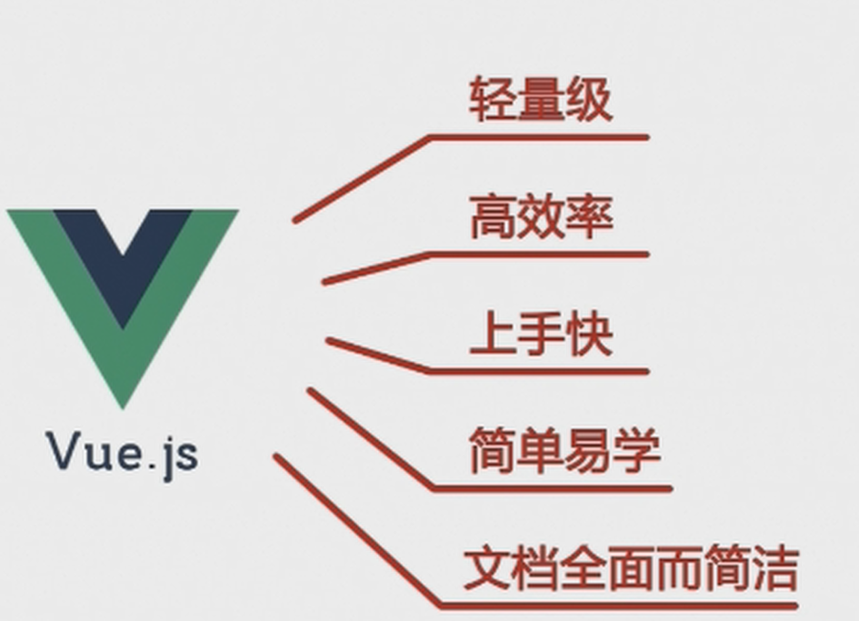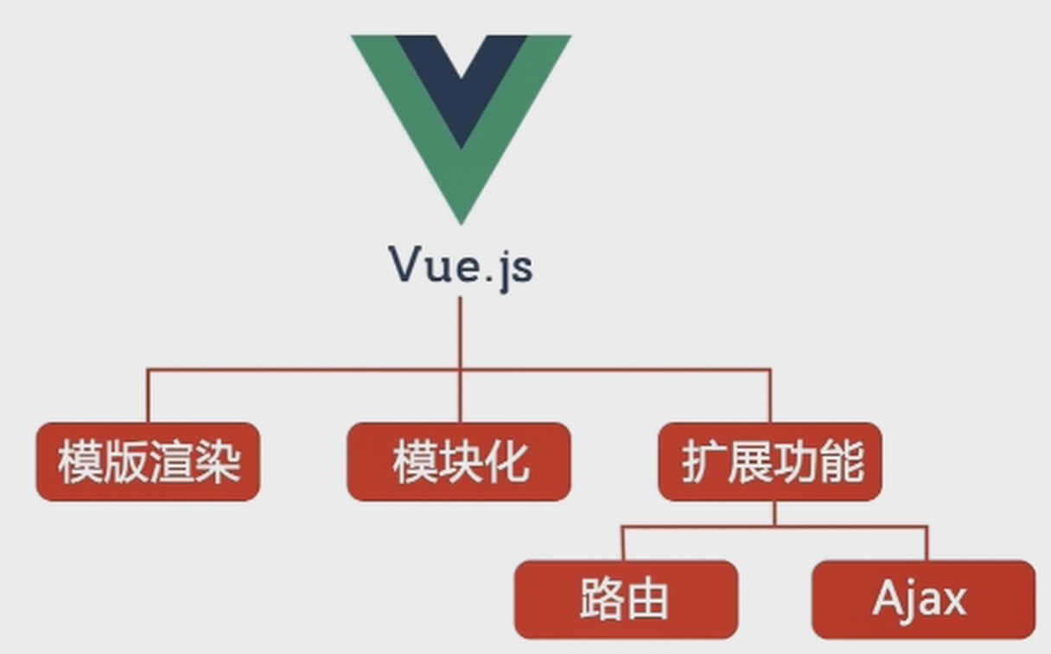

## 学习内容

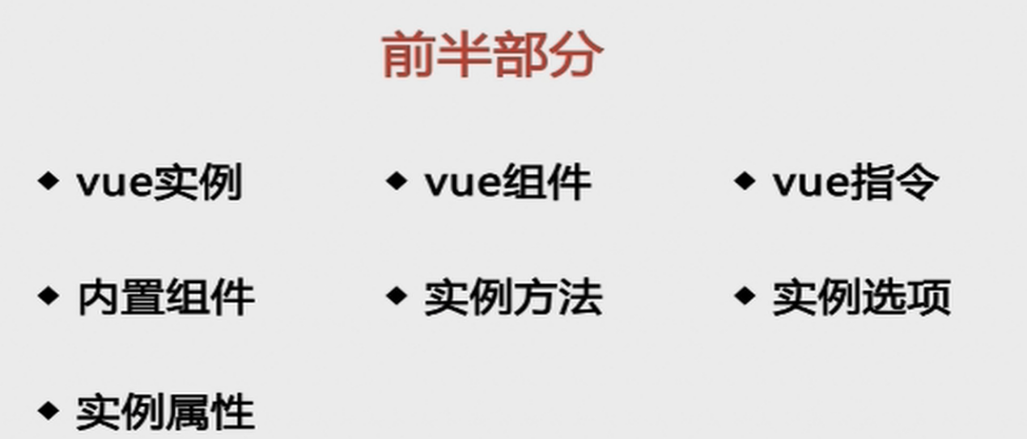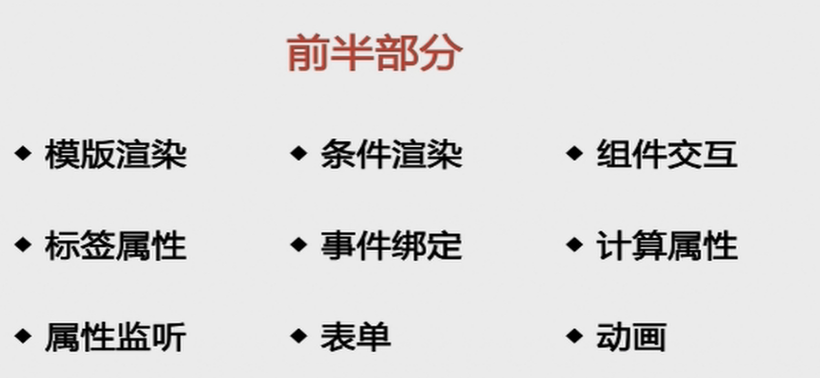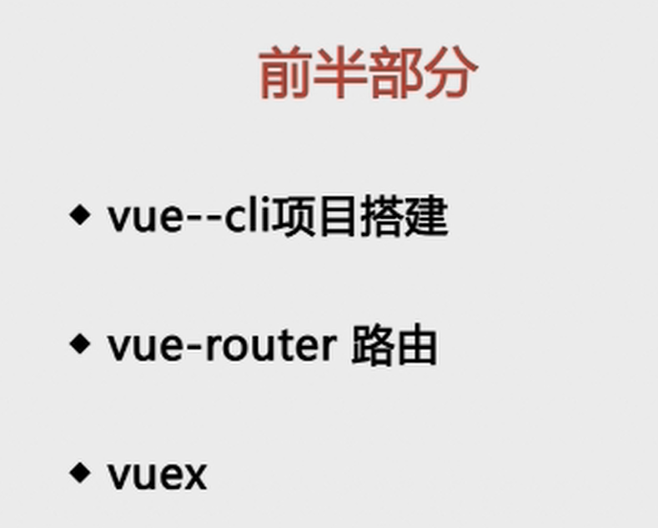

## 项目创建

http://www.cnblogs.com/wisewrong/p/6255817.html

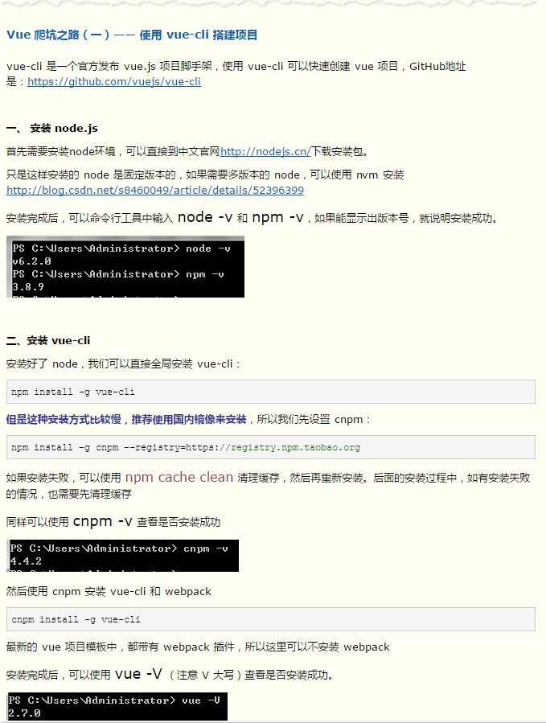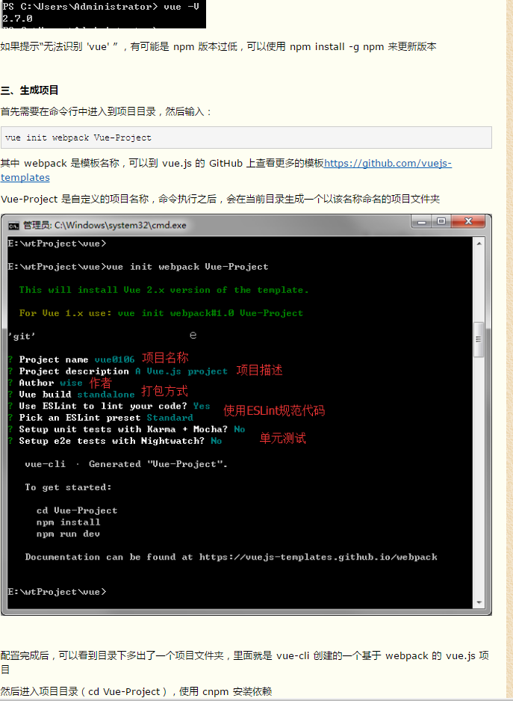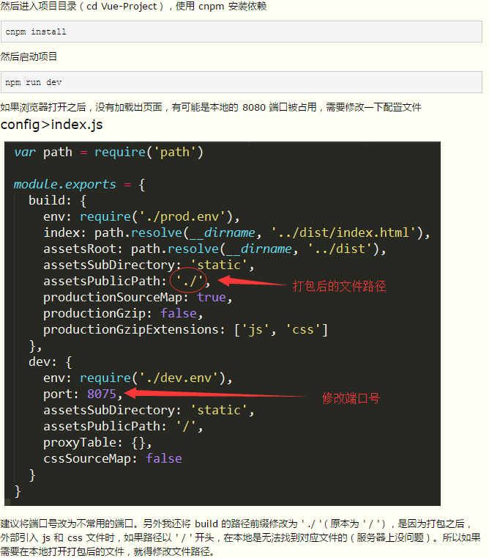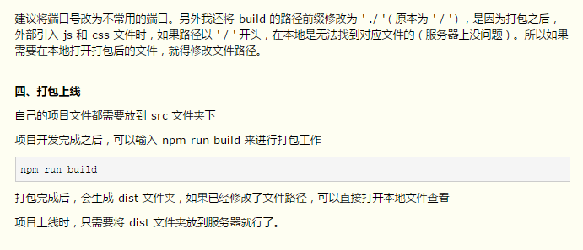

第一次运行项目(npm install):

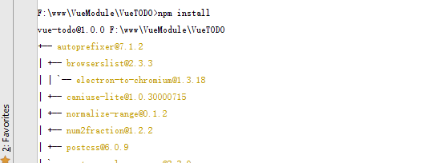

WebStrom简单配置:

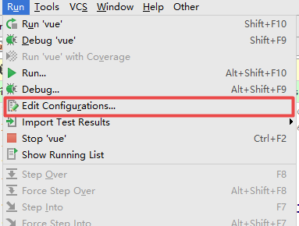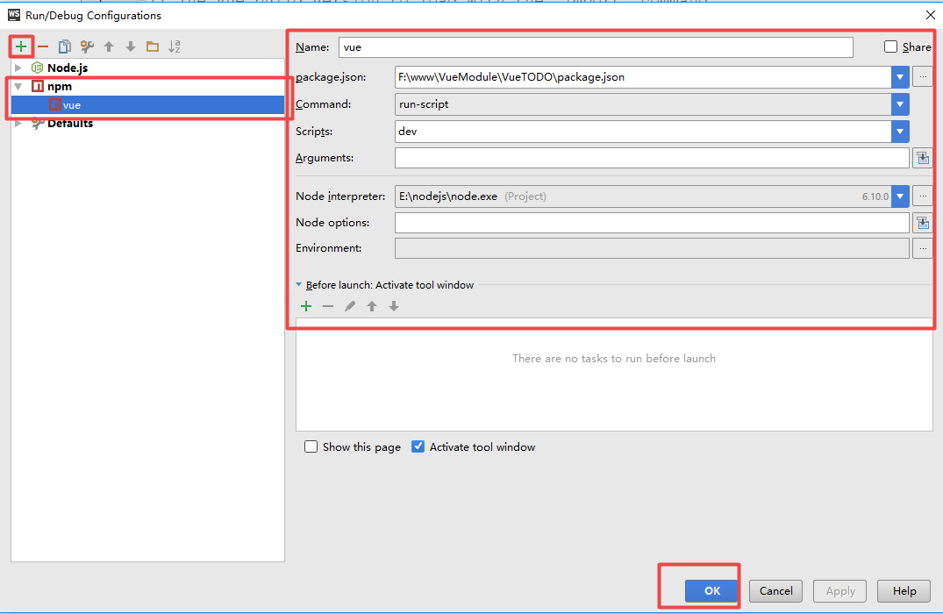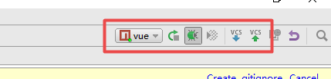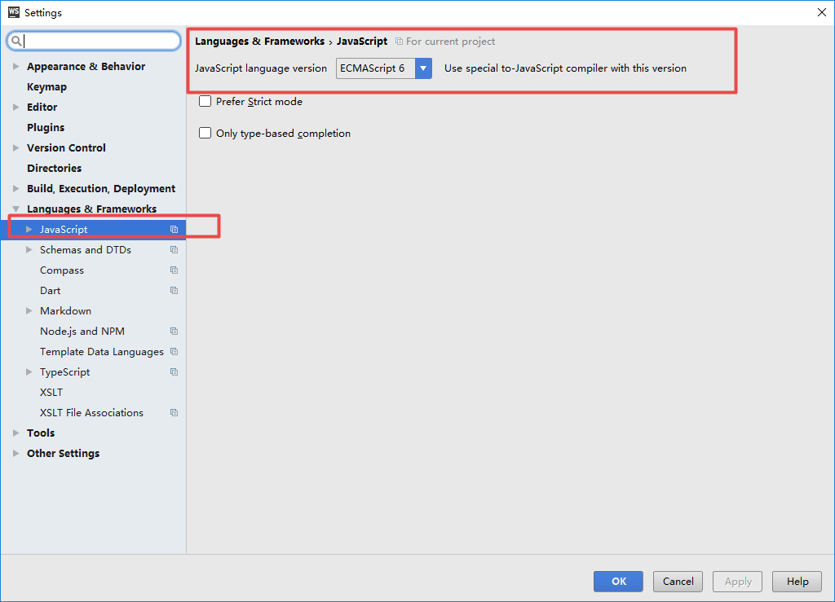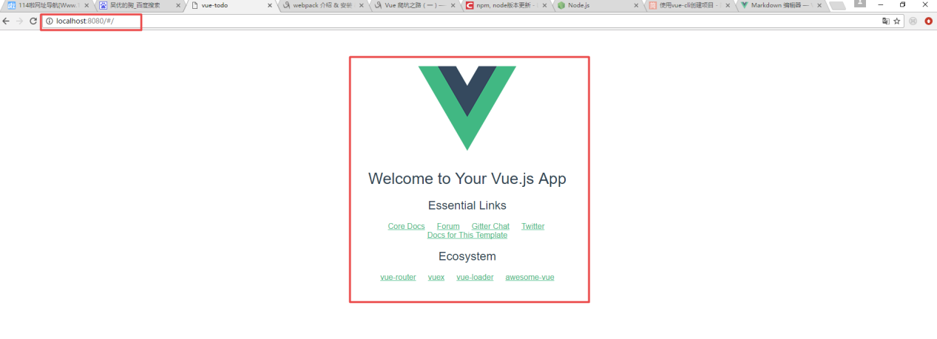

有时候WebStorm会由于npm install安装完成后，node_modules文件夹过大导致webstorm想创建文件夹索引的时候会出现cpu和内存压力过大造成假死的现象，解决办法如下：

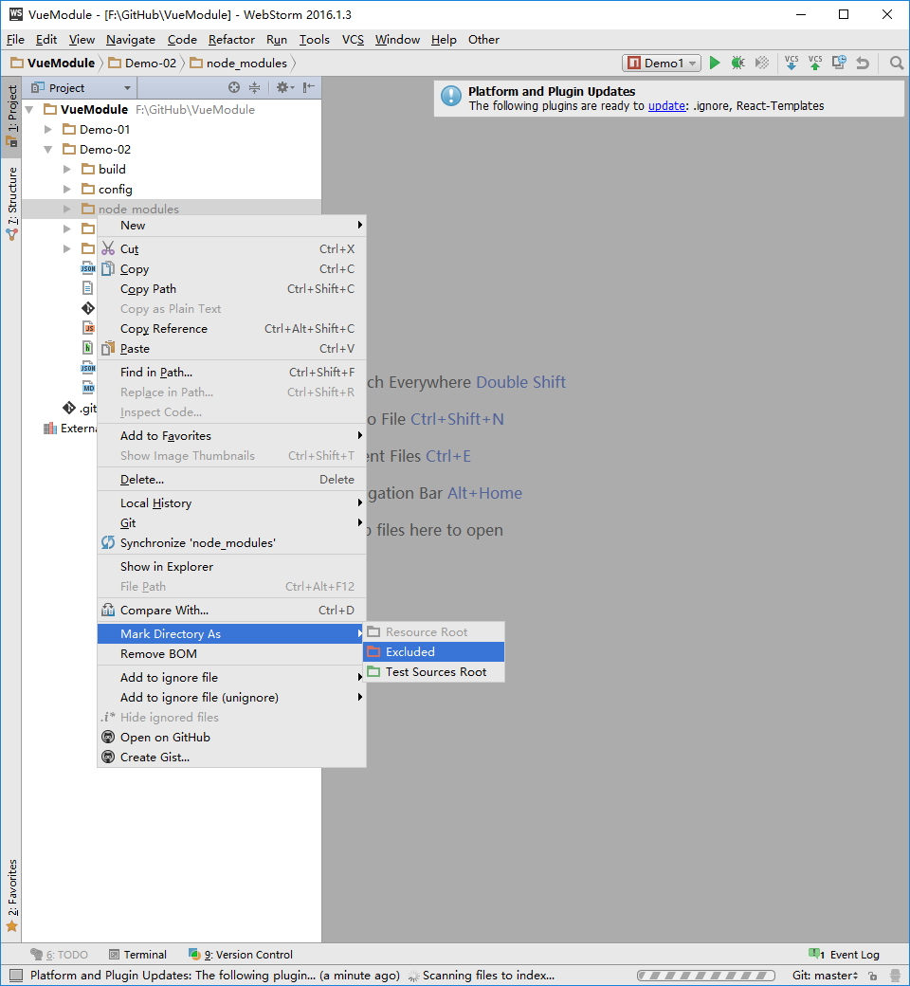

## Vue学习路径

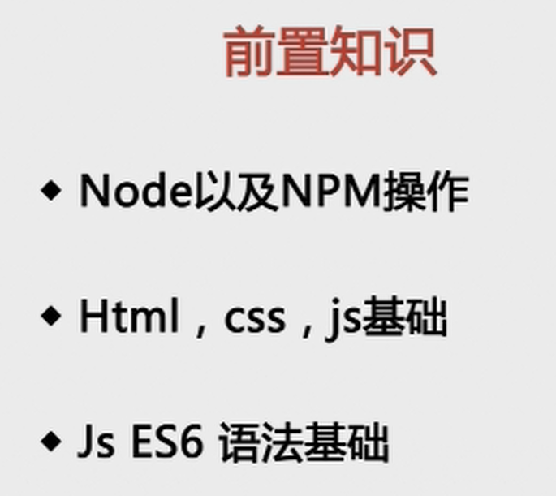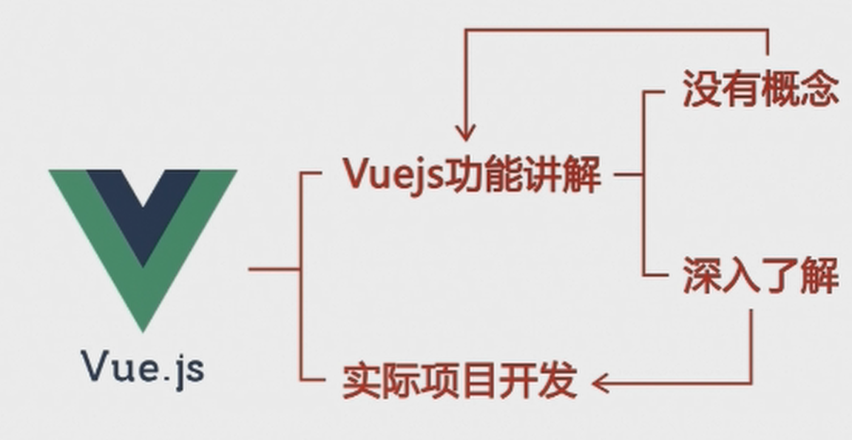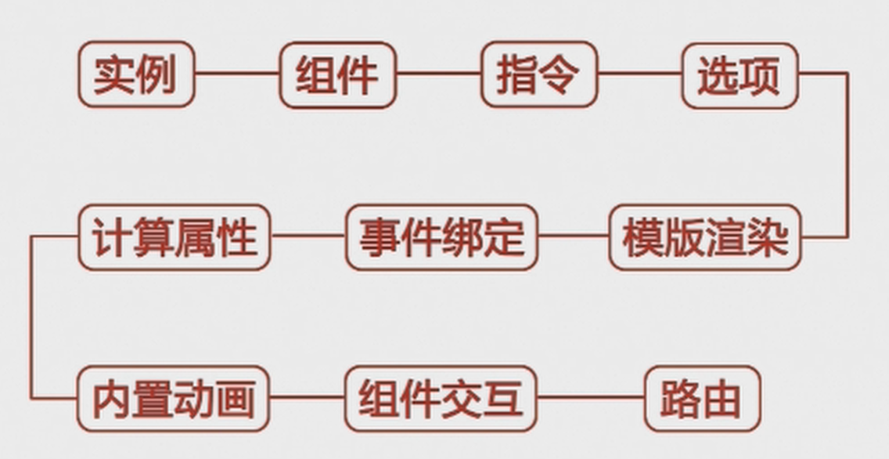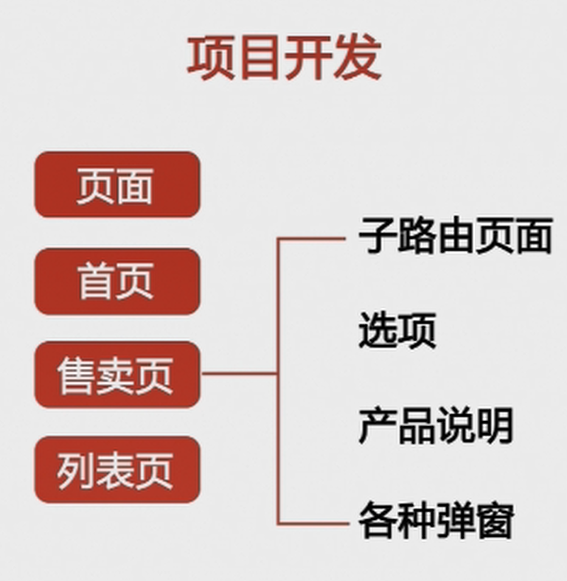

## 什么是Vue.JS

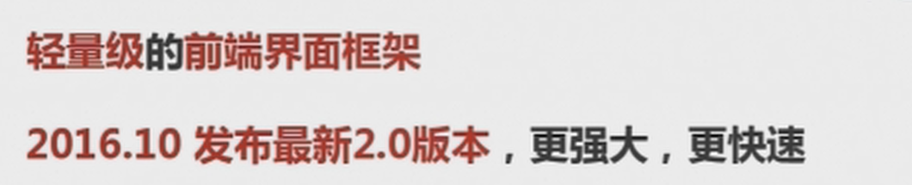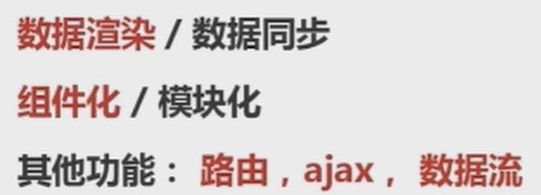

## 学习资源

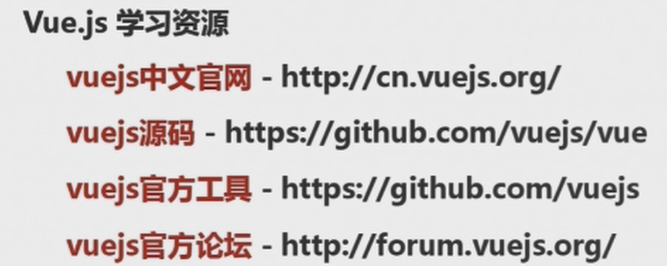

## VueJS的特点:

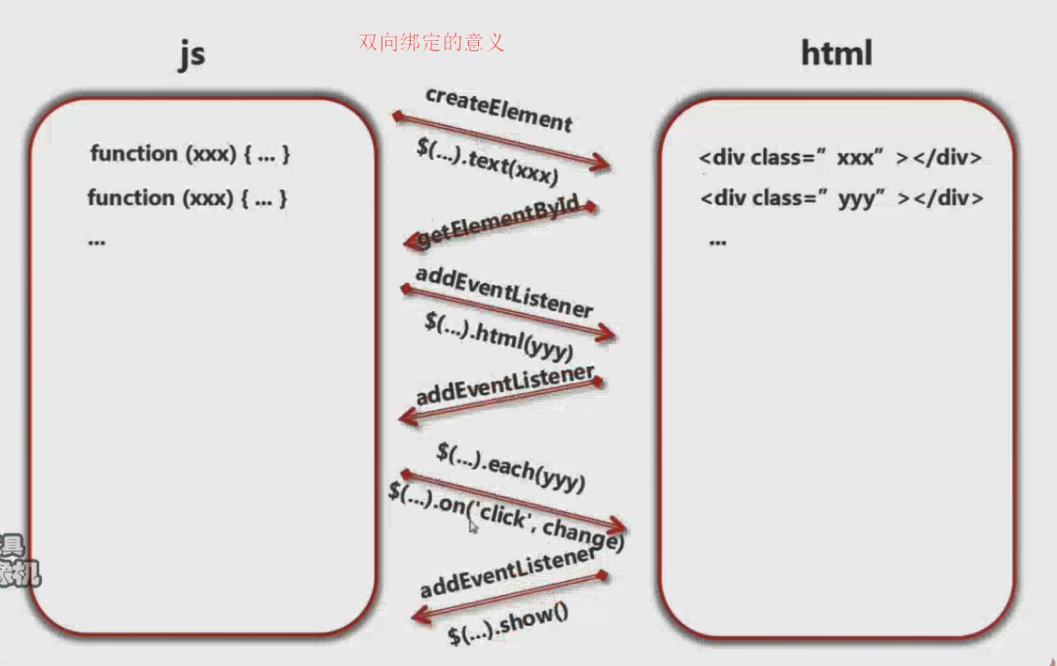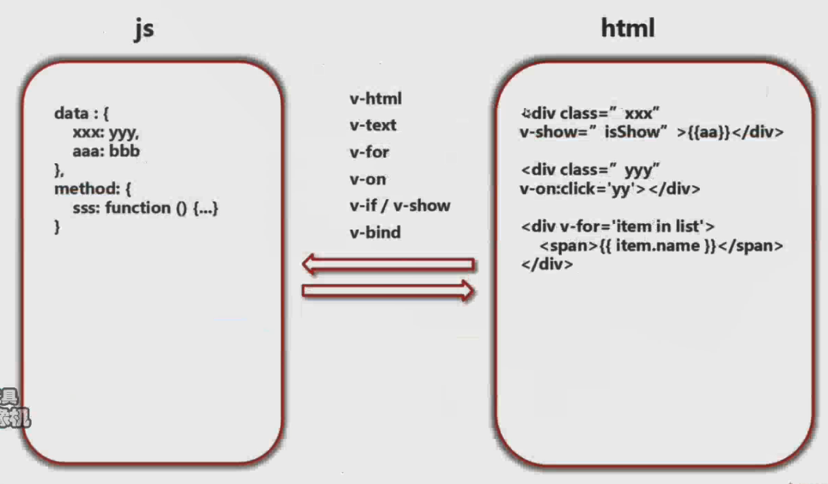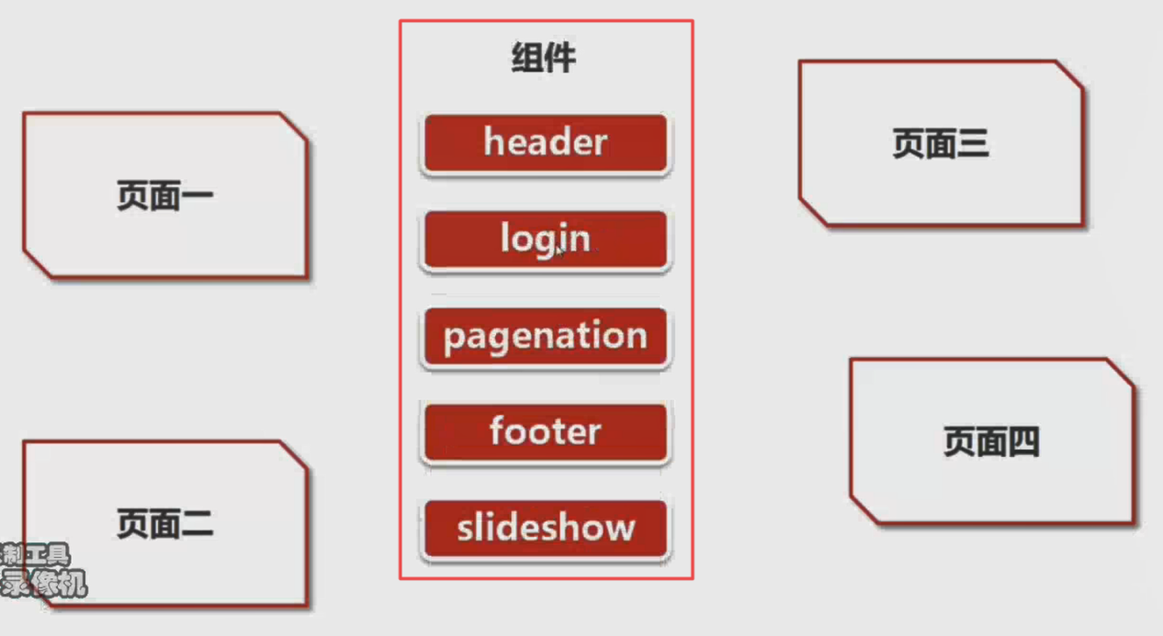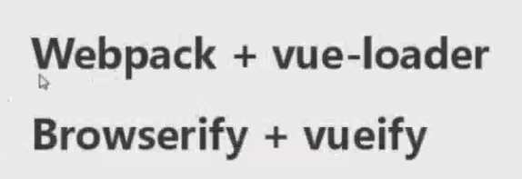

常见的单文件vue文件的架构

<template>

...内容...

</template>

<script>

...内容...

</script>

<style>

...内容...

</style>

<style scoped>scoped可以控制我们style输出的的范围，控制css样式内容仅能进行当前范围的显示.

## VueJS2.0基础与实践

### Vue实例对象

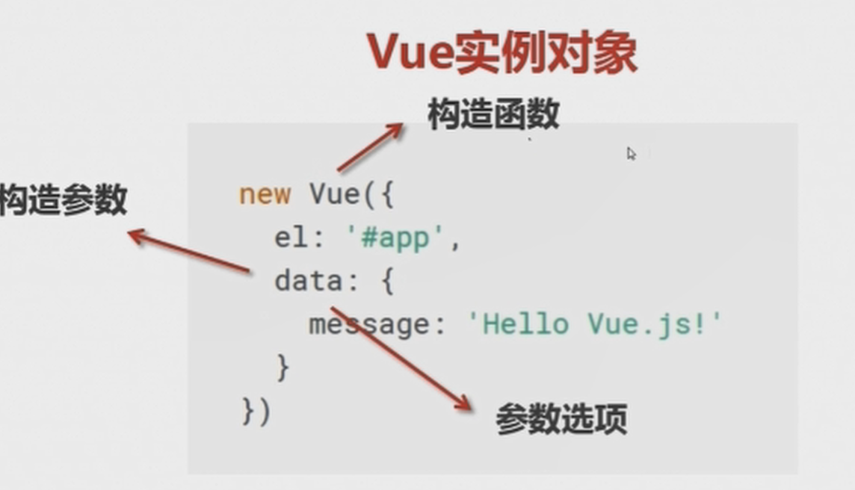

**El （名称为:挂载点）** 属相的理解，即为当前的Vue与HTML的关联位置（即Vue的控制范围），如果是el:body,那么当前的Vue对象的控制范围就是标签body的内容，当前也是可以使用css的其他选择器来进行范围控制的

**Template为代码的模板,Template仅能拥有一个根节点，即一个div或者行级标签**

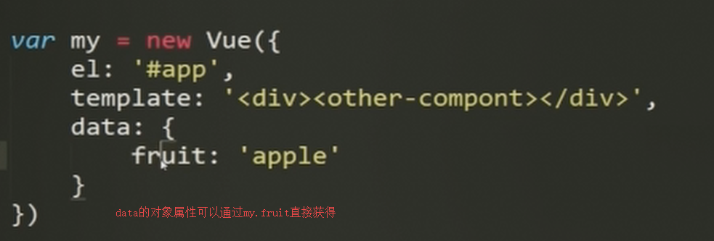

### Vue组件

类引入:由于使用了ES6的写法，该写法与es5的require的作用是一样的.

组件数的结构

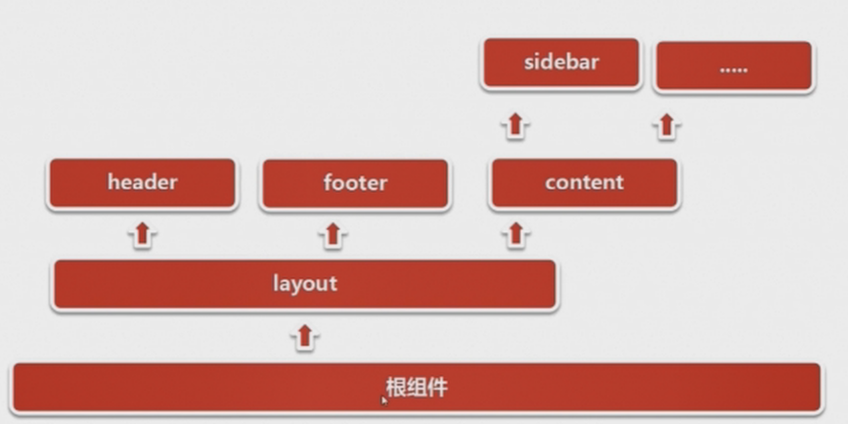

自建组件

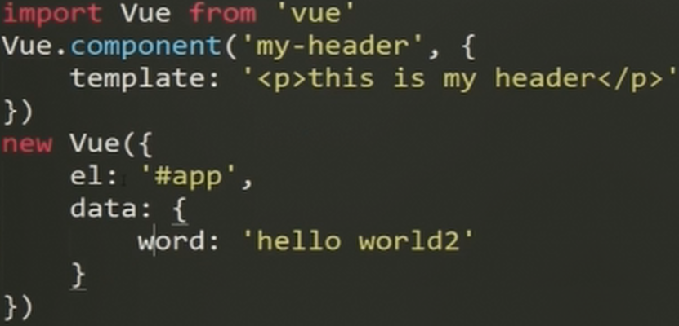

引用自建的组件

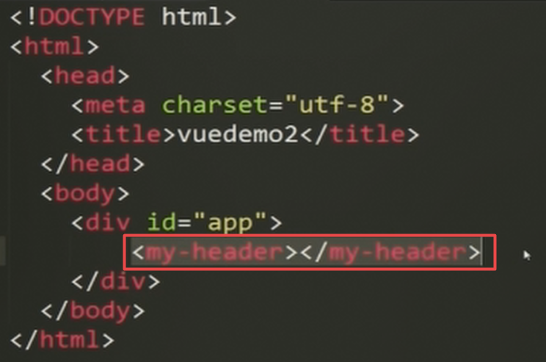

### 在组件中引用外部组件

方法一:

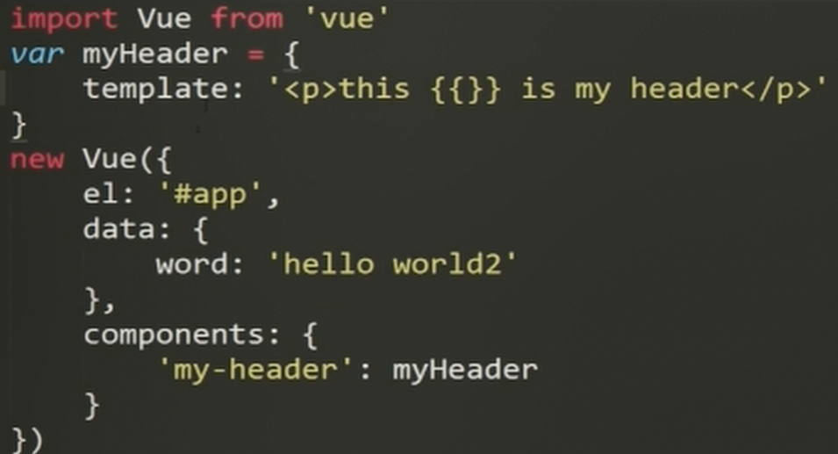

子组件引入孙子组件

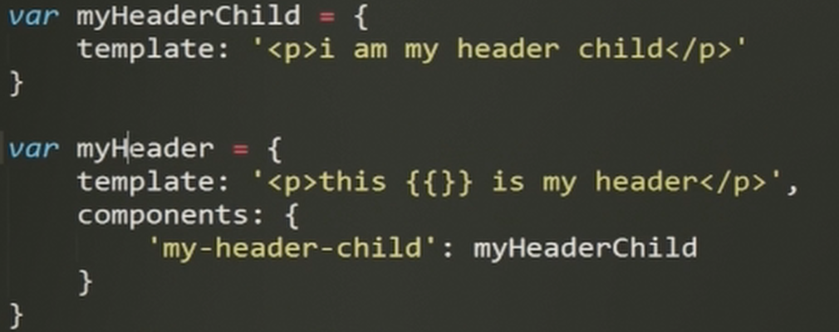

完整演示:

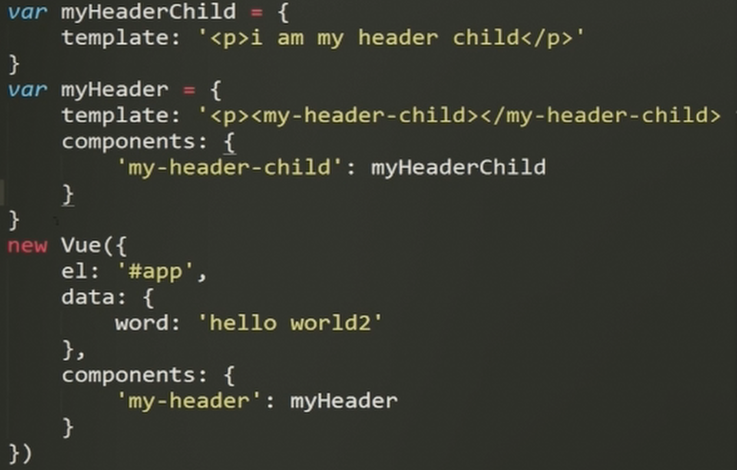

注意点:

1.子组件引用的引用赋值问题,主要在若组件间存在相同的data:{f:1,d:2}的话，那么我们将存在一点就是我们的改变其中一个的f的值，那么我们的整个关于f的内容都会改变，因为整个类中f只有一份数据，所以会产生这种现象.

2.组件是不能直接使用下面的写法，必须使用

Data:function(){

Return {

A:1,

B:2

}

}

的形式去写

只有vue对象才能直接使用

Data:{

A:1,

B:2

}

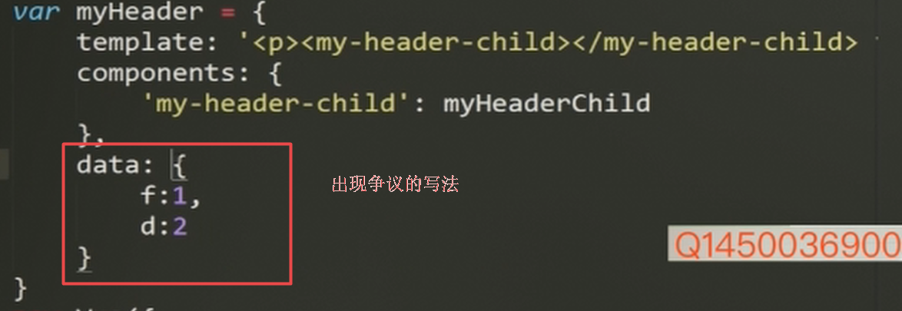

解决办法如下，这样保证每次赋值都是新的，就算是同名也不会出现上面提到的问题,上面直接引用赋值是真的会出现问题的，千万别这样写.

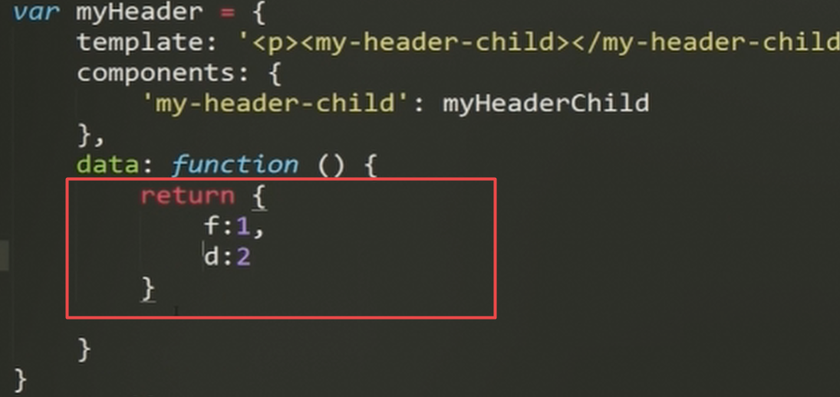

## Vue的相关概念

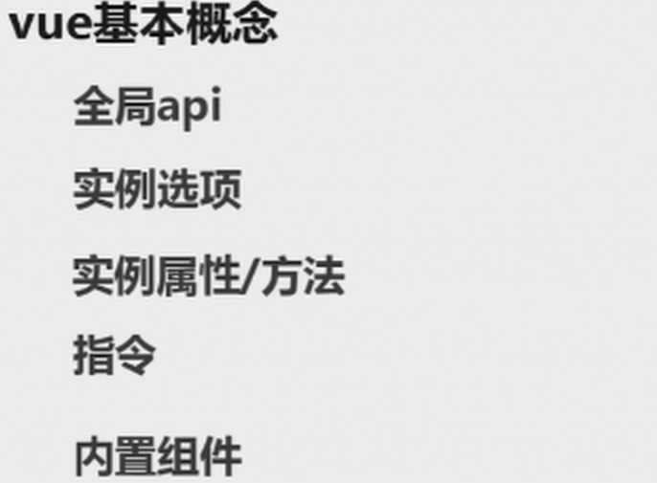

### 全局API

指的是Vue对象的全局方法

**注意: $代表当前对象的属性和方法**

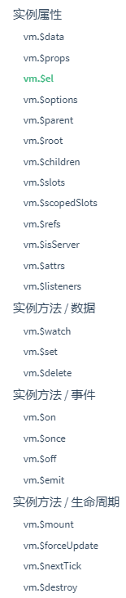

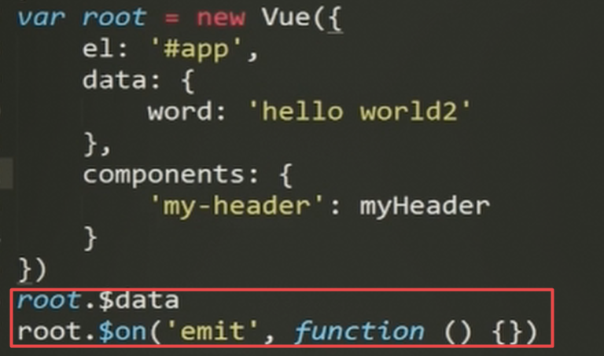

### 指令

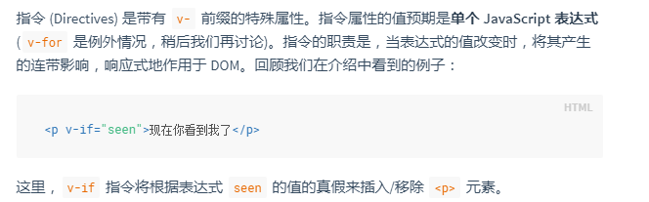

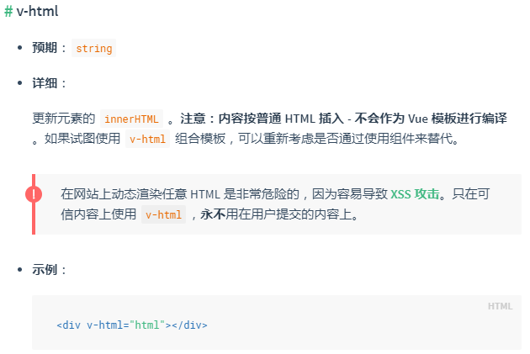

**注意修饰符的使用**

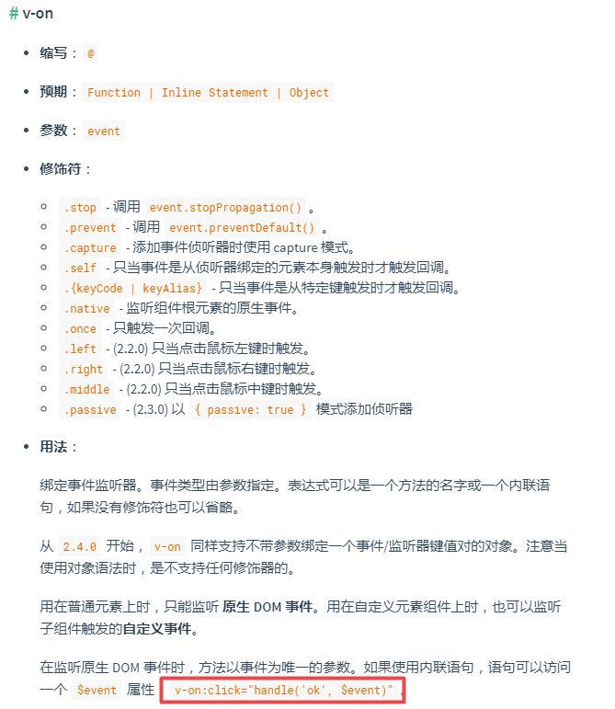

### 内置组件

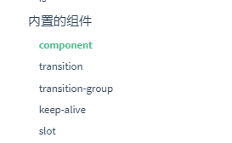

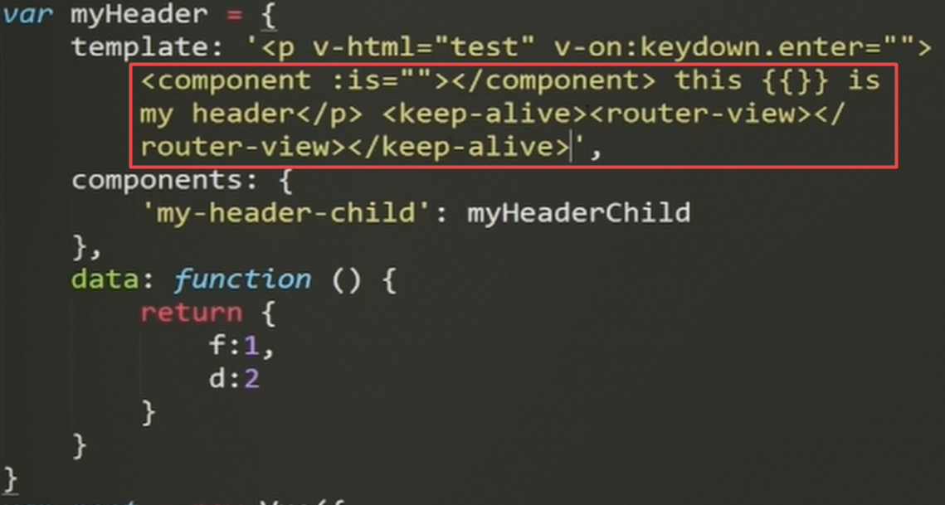

**Render方法：**

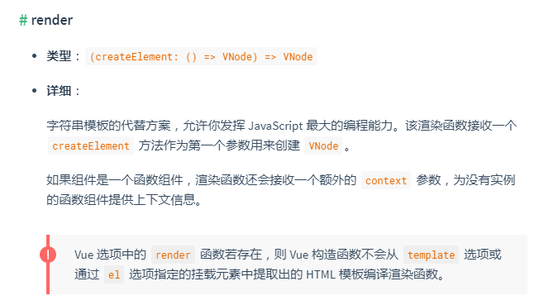

第一个h是调用的参数，第二个是返回方法调用后的返回值

render方法来引入外部使用的组件

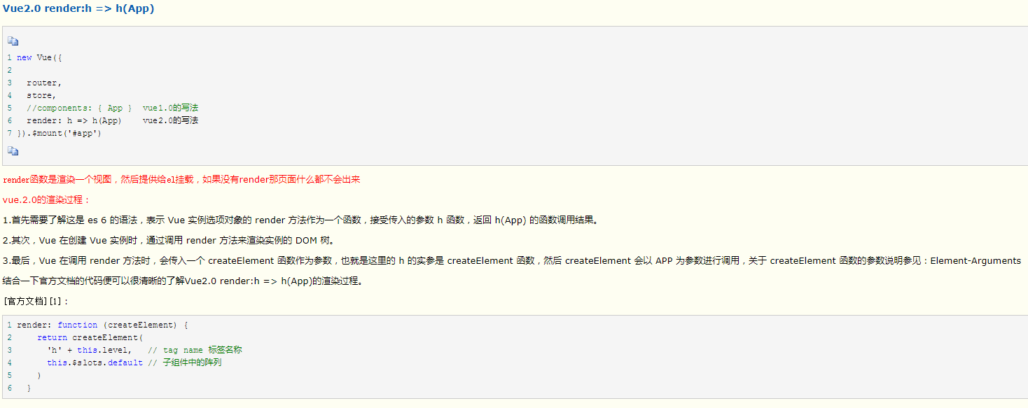

另一种写法，跟上面的写法是一样的，h()方法就是createElement方法的别名，没有其他的意思.

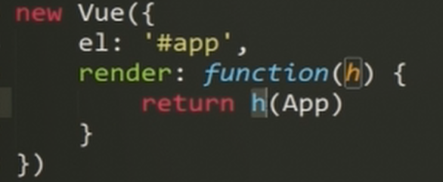

模板渲染:

Mustach语法{{}}

Vue2.0中标签属性是不能够直接使用Vue对象的变量

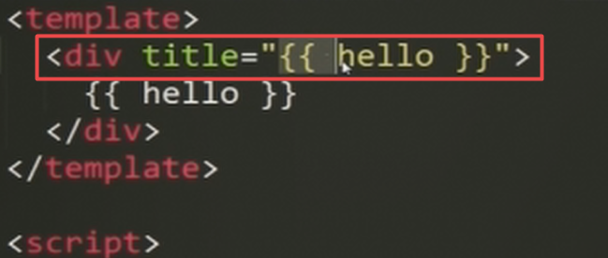

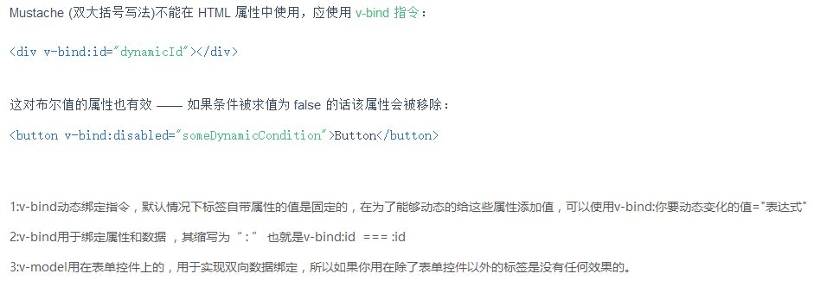

### V-Html 和V-Text的区别

v-html和v-text都是会将内容附加到innerHtml中，但是v-html会解析标签，v-text会原样输出

三元表达式跟小程序写法差不多

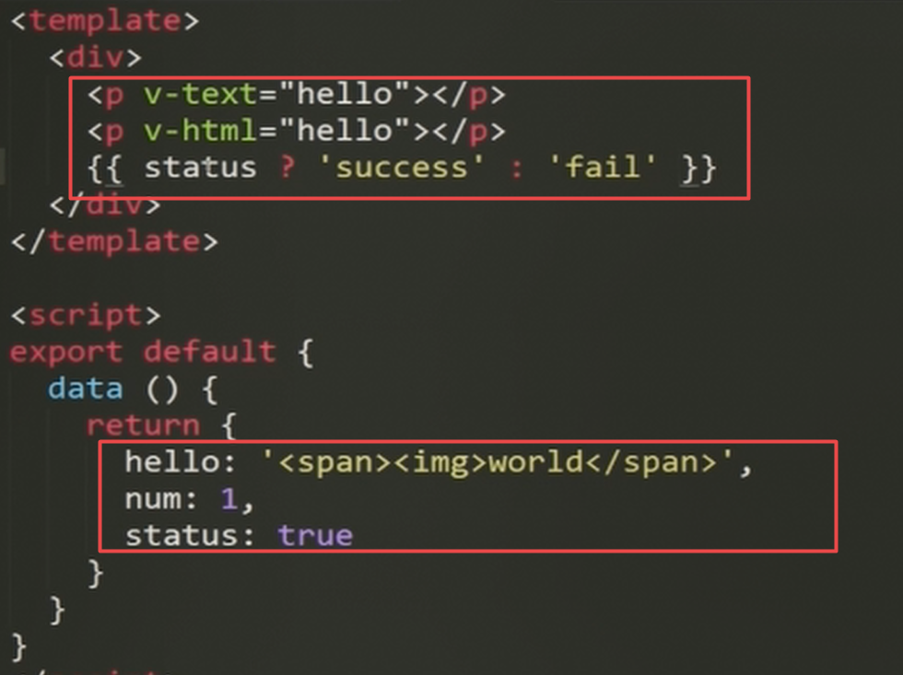

### V-for使用

V-for可以进行列表渲染也可以进行对象渲染,还可以进行组件的渲染.

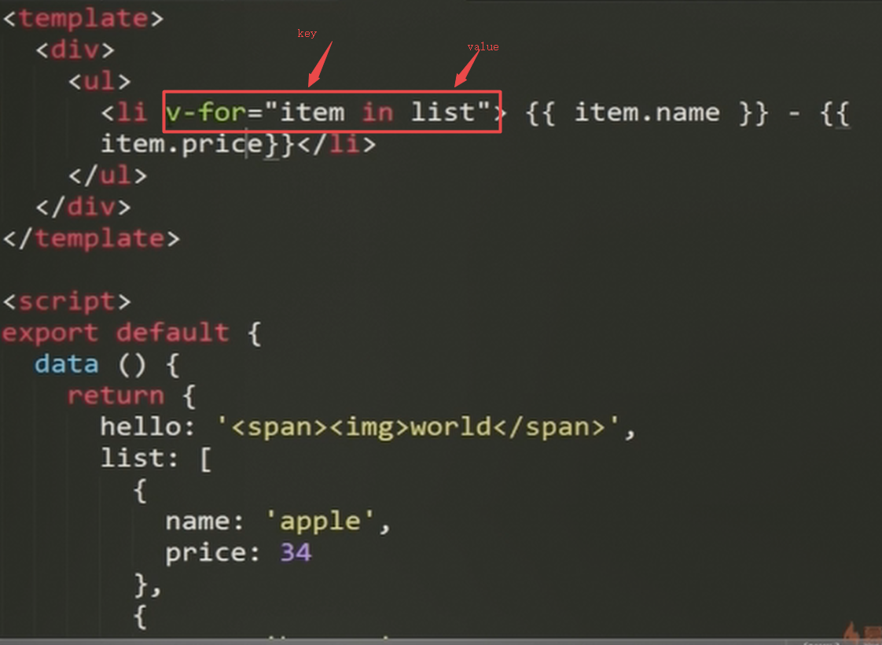

这个双括号带单括号包含代码运算的写法比较特别

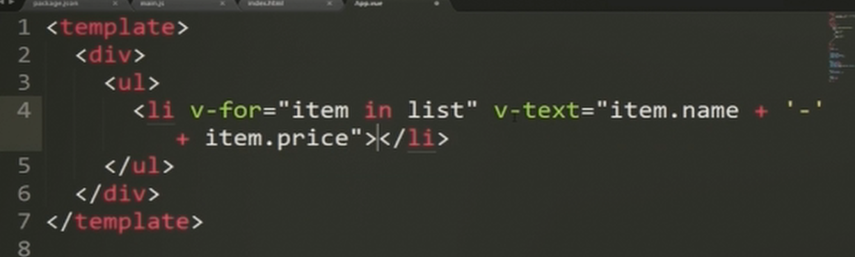

V-for 中index的显示 和 样式间隔背景的显示

:class=”{odd:index%2}”是属相绑定方法，odd的显示是根据index%2来进行判决的

v-bind

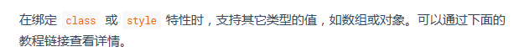

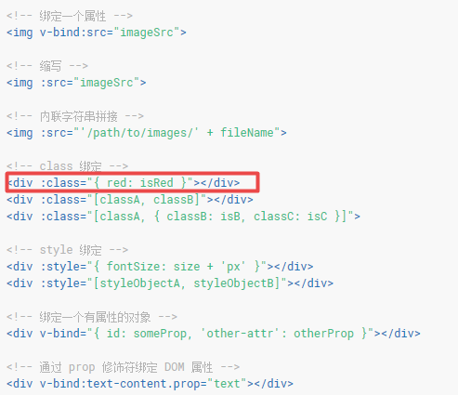

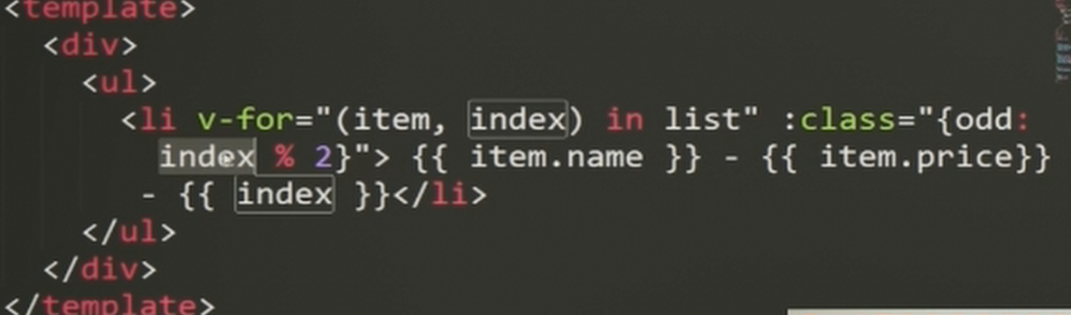

### V-for渲染对象

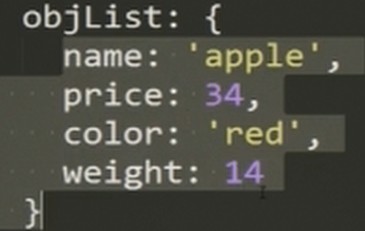

单纯展示内容

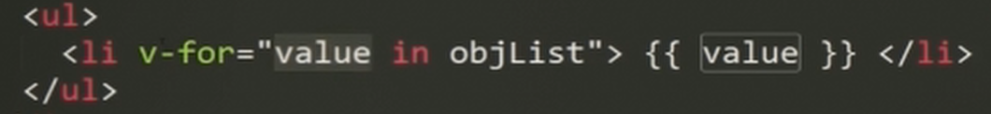

展示key+value

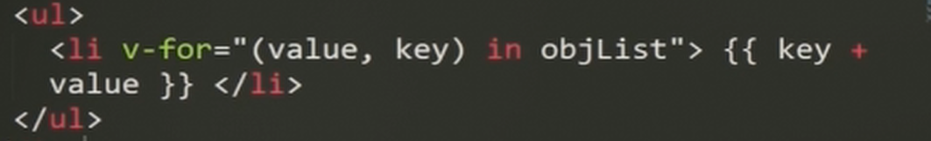

### V-for组件渲染

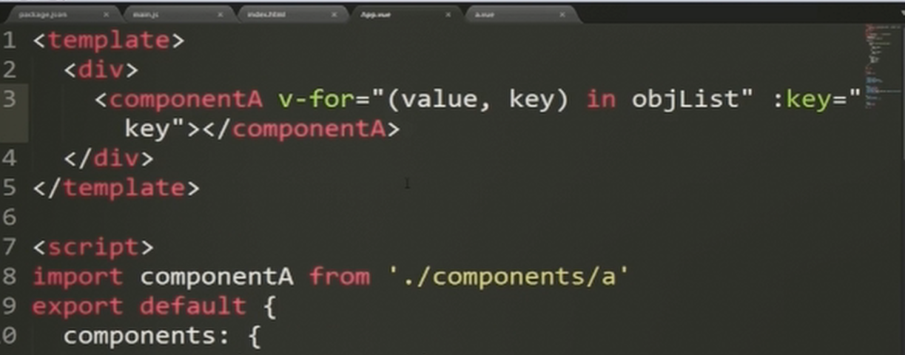

解释一下外部组件的写法:

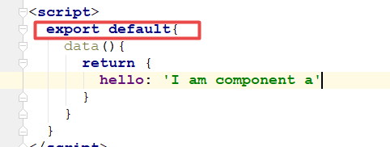

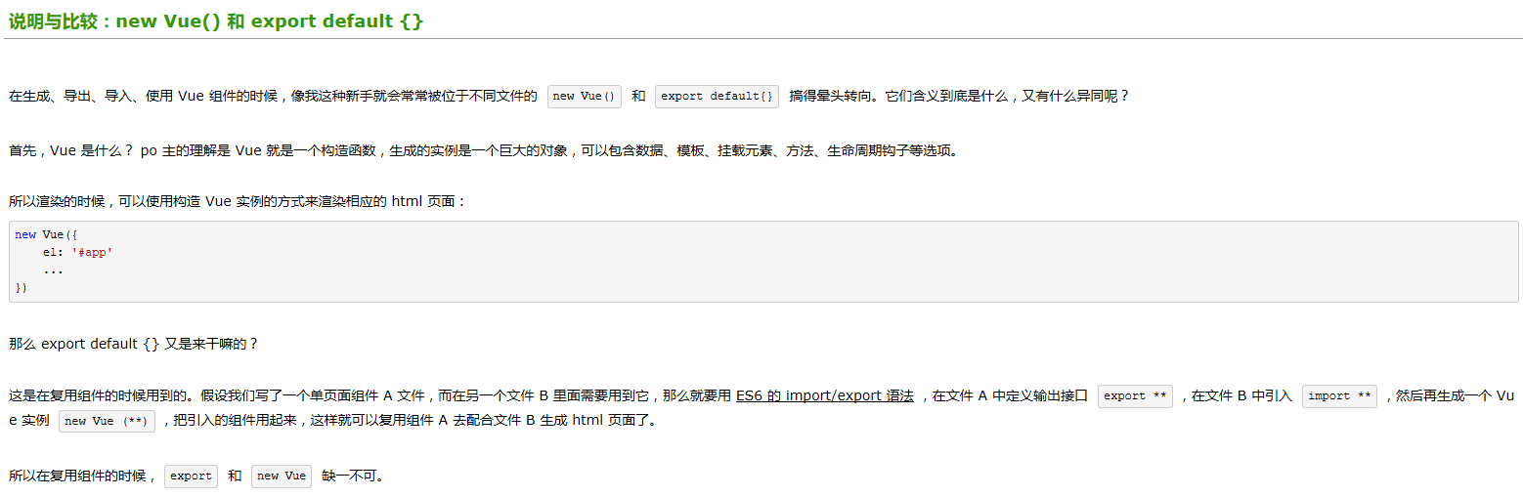

引用vue的外部组件

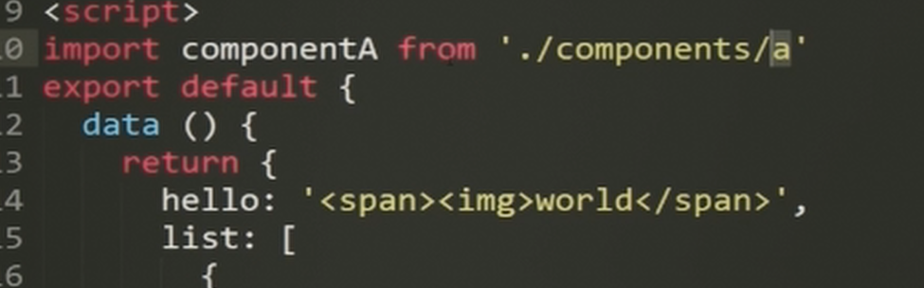

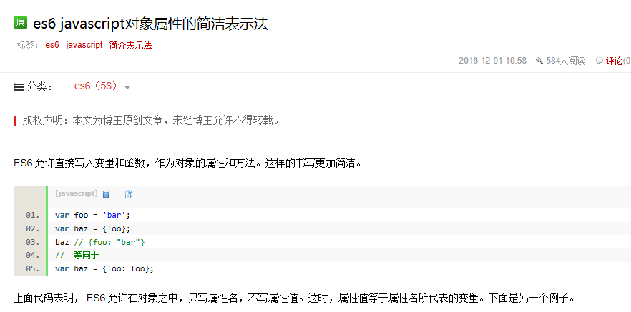

引用类的时候，”.vue可以省略”

写法1：

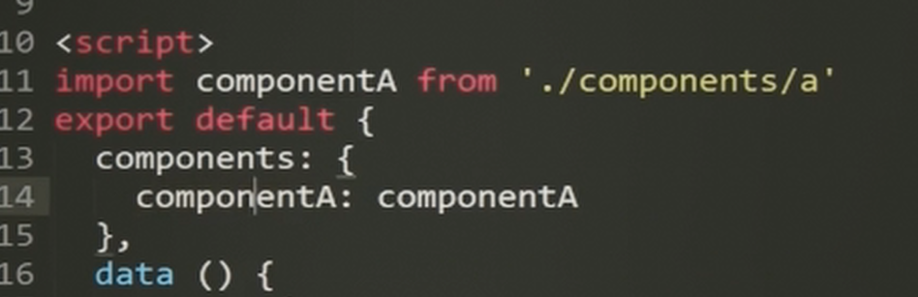

写法2：

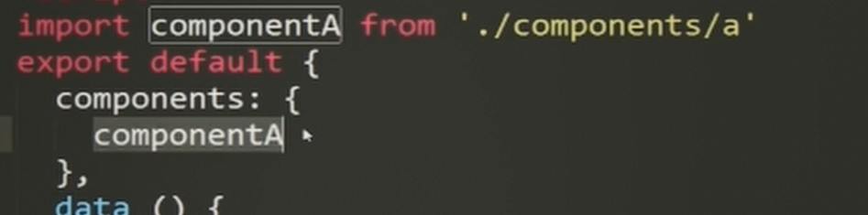

注意:Vue2.0不关注组件的大小写名称

### 列表数据同步更新方法（双向绑定）

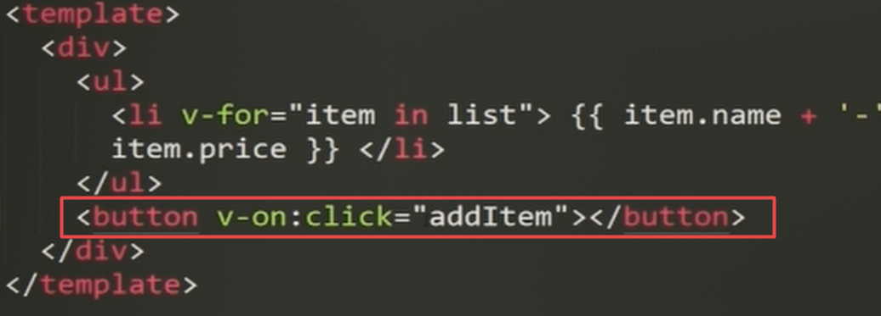

写法1:

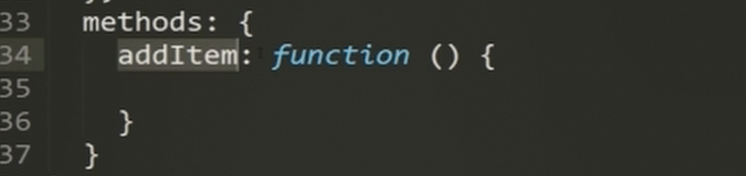

写法2:

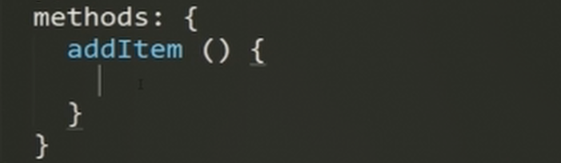

为列表添加item，一直点击会不停的进行更新

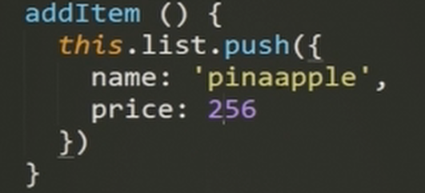

**注意:不是所有的方法都是会自动产生双向绑定的响应的，但是下面的方法能做到,触发更新：**

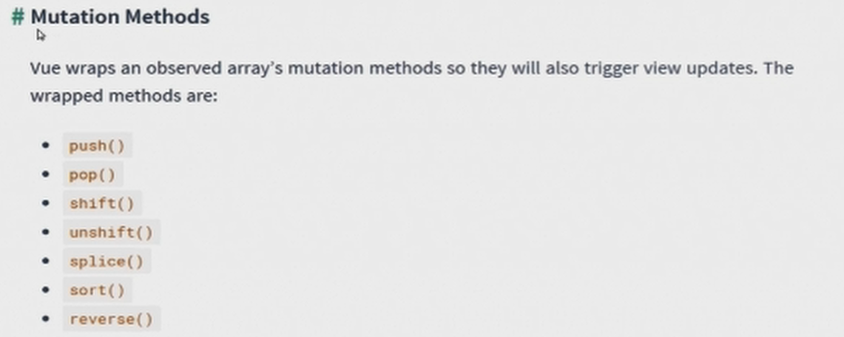

**不会触发更新列表的方法**

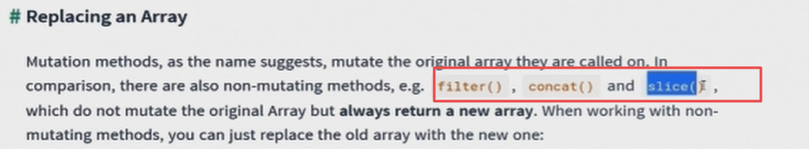

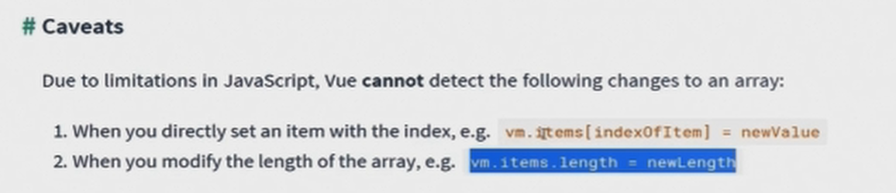

执行下面的全局方法能够进行更新的内容

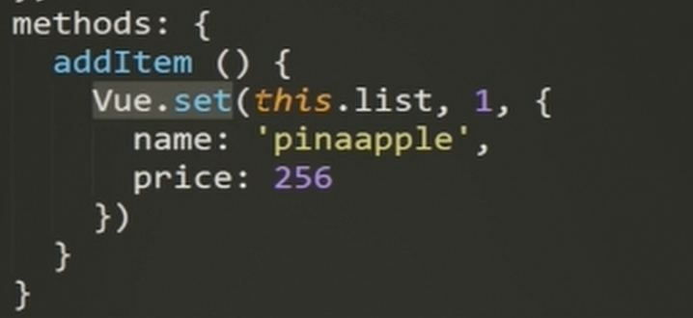

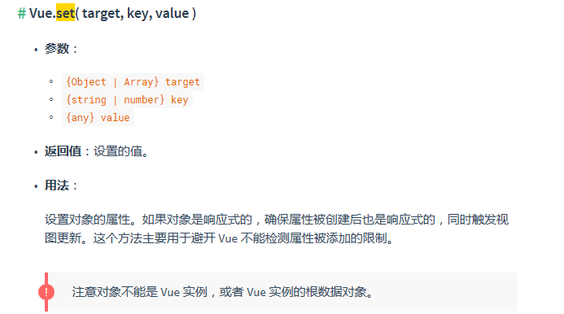

小总结

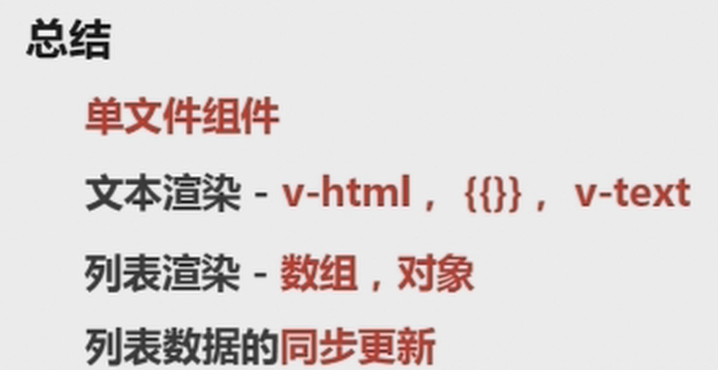

### Vue标签属性和条件渲染

V-bind标签使用

缩略写法 “:”

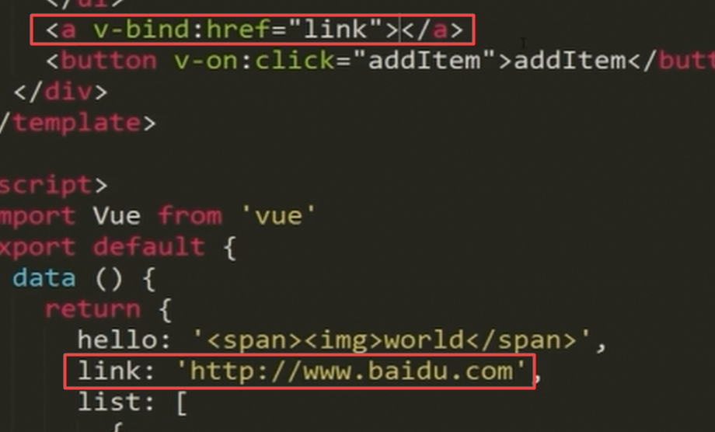

省略写法例子



**注意:V-bind在绑定属性值的时候，会自动合并原来拥有的同名属性的内容，不会把原来的内容都灭掉**



V-bind可以接收一个字符串，也可以接收一个对象，对象如下

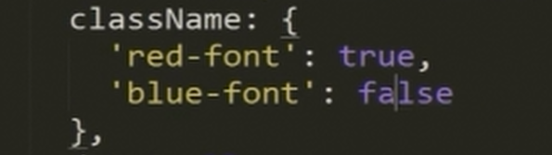

上面栗子的作用用于控制字体样式是否显示.

同时还可以是数组

跟对象比就是直接控制数组的内容来控制样式的显示，而对象使用的true/false

还可以直接在标签页添加数组

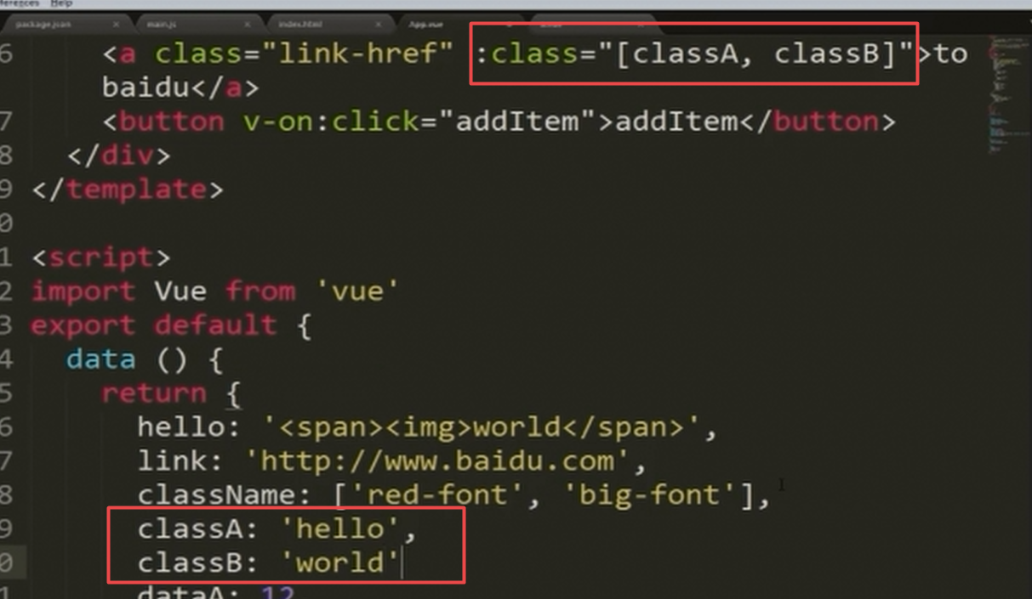

在标签页添加数组和对象混搭



**其实不单单是class属相的，style也可以，其他不是通用的可能不行**

### **V-if/V-show 条件渲染**

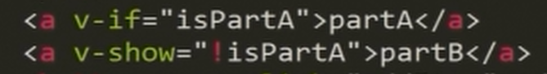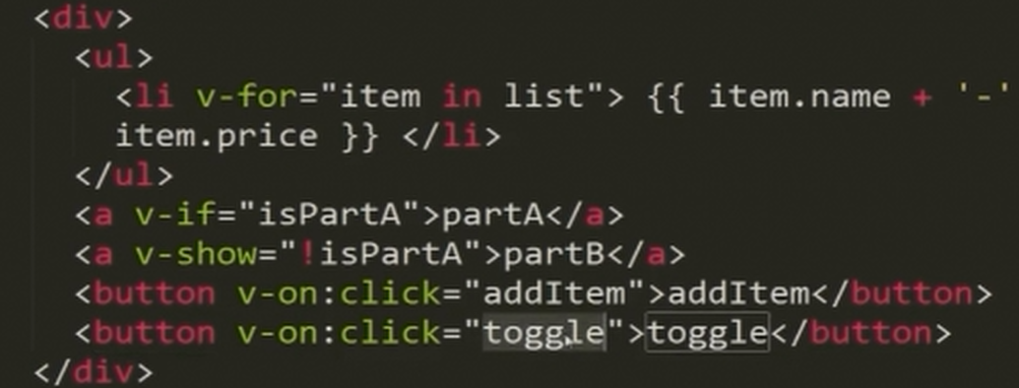

**V-if/v-show的区别?**

区别在于v-if会直接将代码按逻辑渲染，true就有标签，false就没有标签

但是v-show，会在代码中添加我们的内容添加display:none的标签的内容

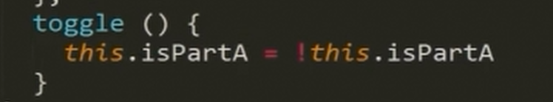

V-if配合v-else来进行处理显示的效果

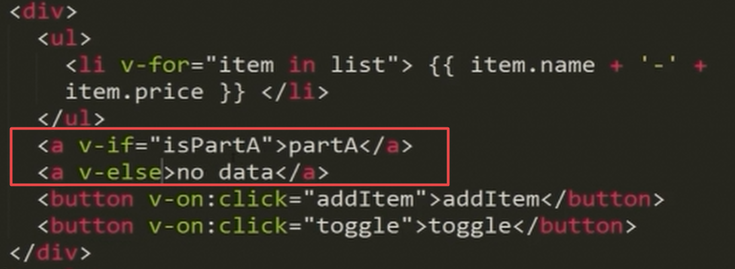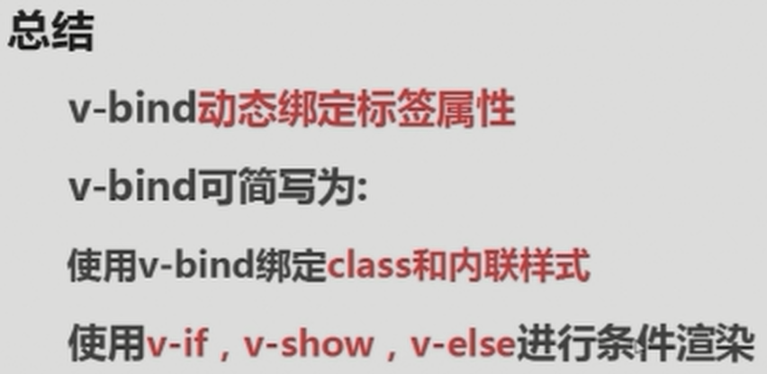

### v-on事件绑定



阻止事件传播

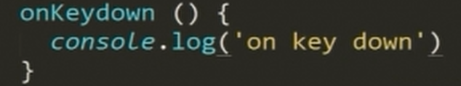

监听按下keycode为13的内容



### 添加自定义事件

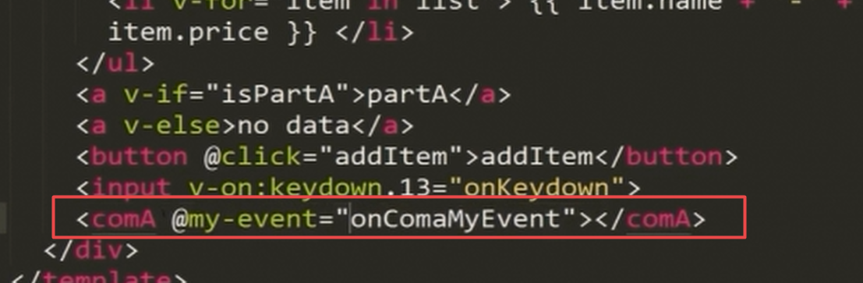

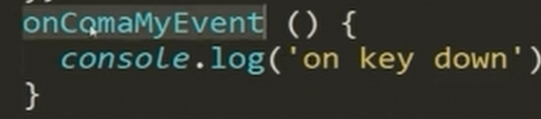

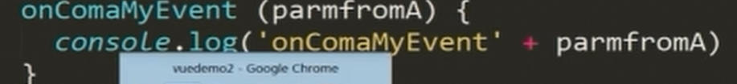

子组件内容

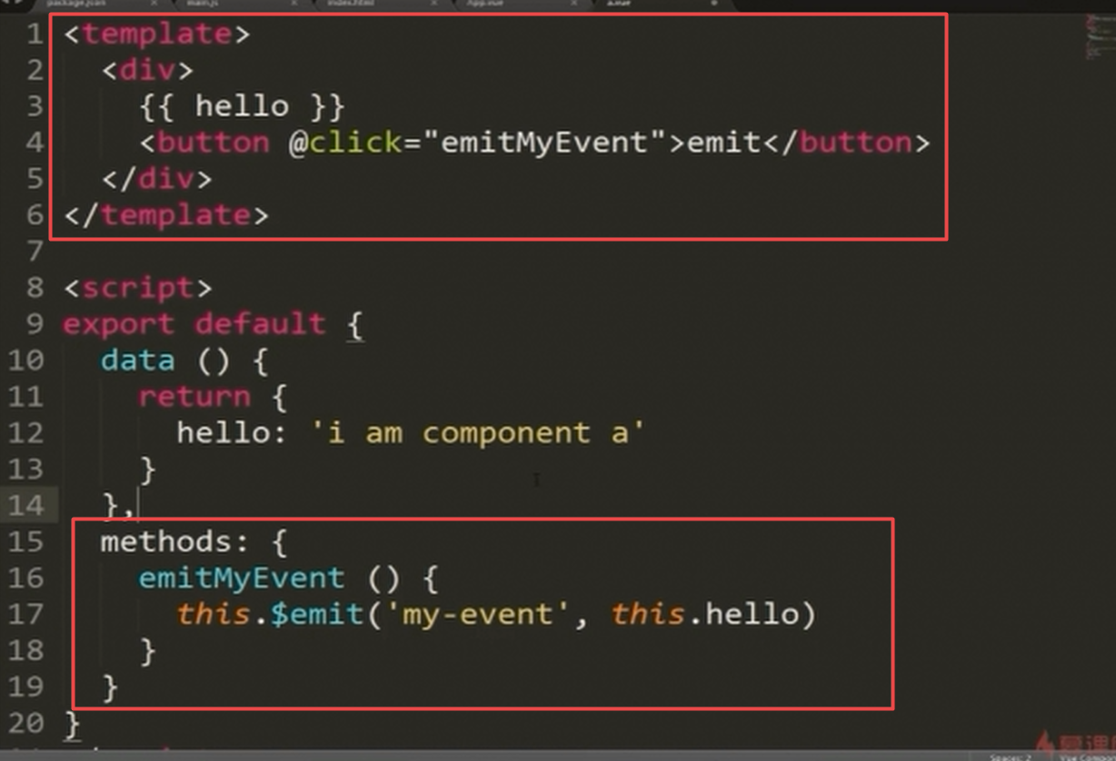

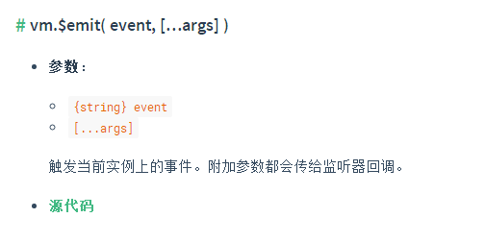

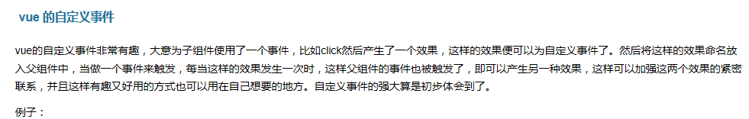

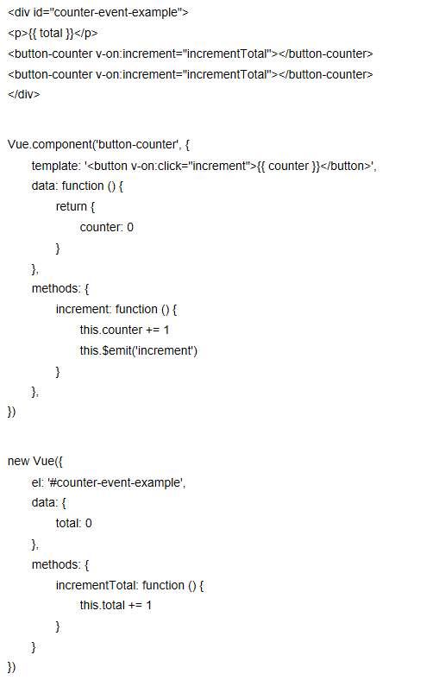

## V-MODEL 事件绑定，表单事件绑定

数据的双向绑定

简单使用



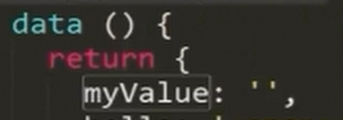

数组添加--checkbox

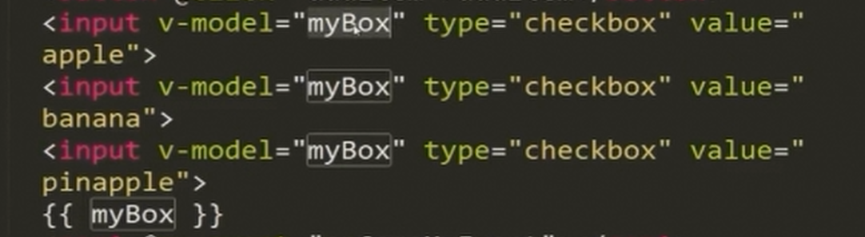

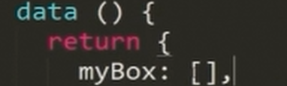

Radio

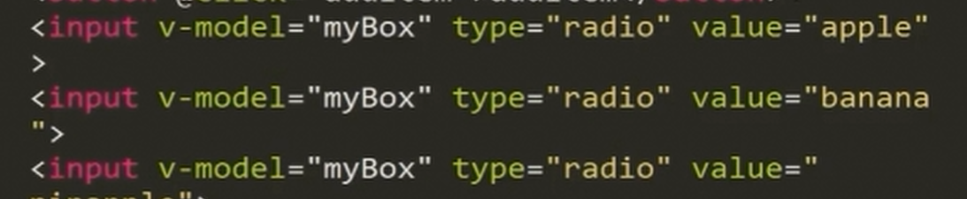

Select

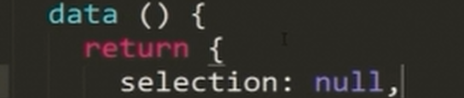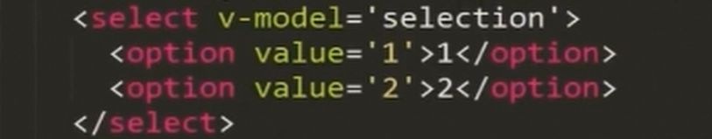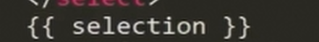

Select-options组合使用

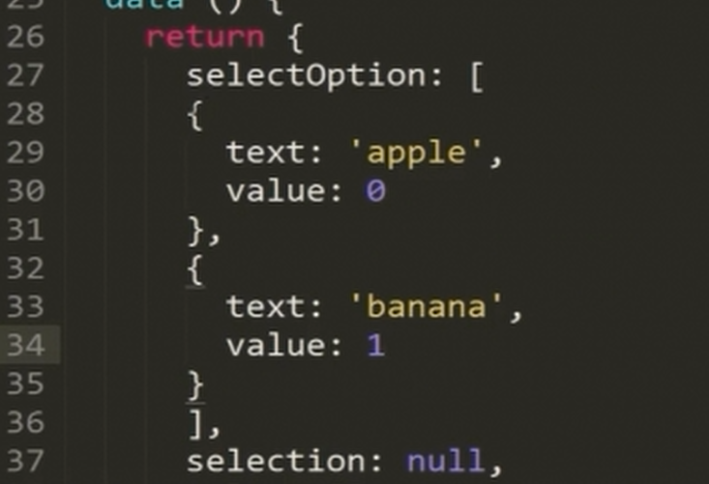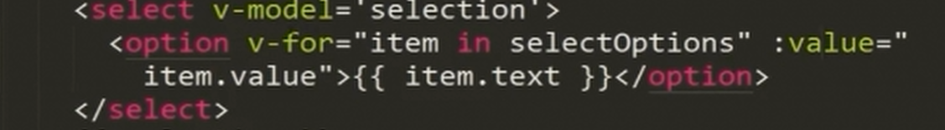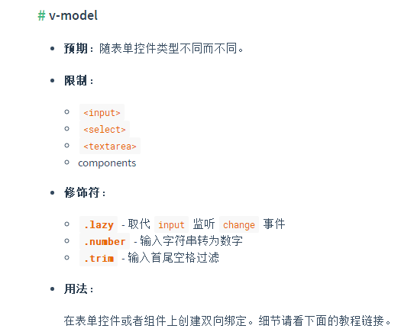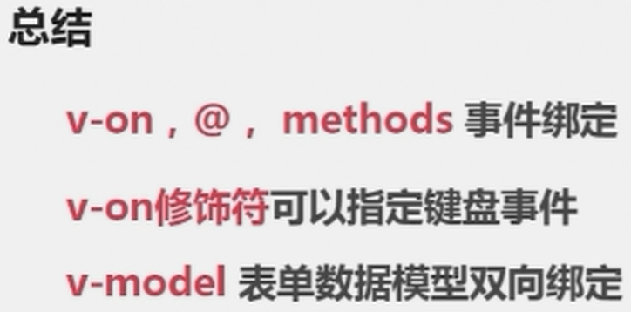

## 计算属性

计算属性的变化会根据所监听的变量的值来进行变化

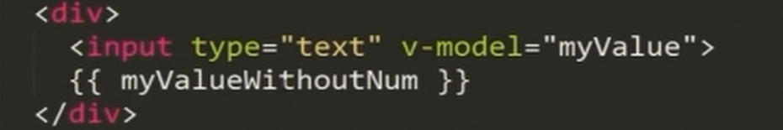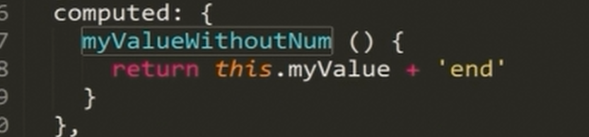

可以对数据进行剪裁过滤等一系列操作

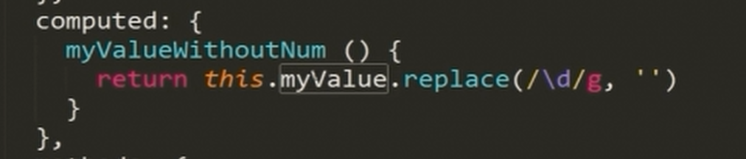

也可以使用方法来进行显示

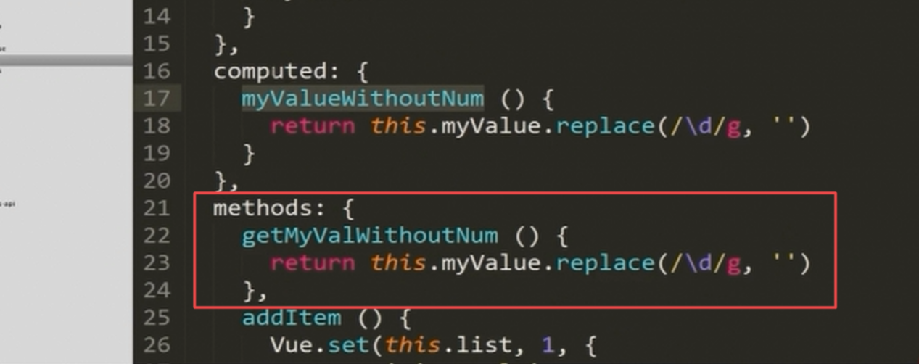

两者的区别是，计算属性只会在监听变量的时候进行变更，若是没有改变监听值的内容，那么他只会位置原来的内容，就是你调用他也是没用，而直接使用方法的那个就不一样，每次调用都会重新构建变量，获取变量再去计算.

### 属性监听(属性观察者)

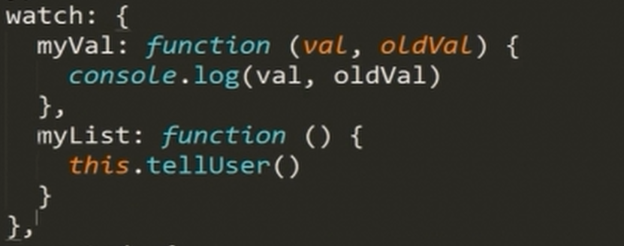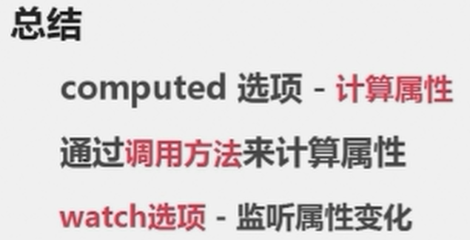

## 深入了解Vue组件

声明标签和使用标签

引入组件写法1：

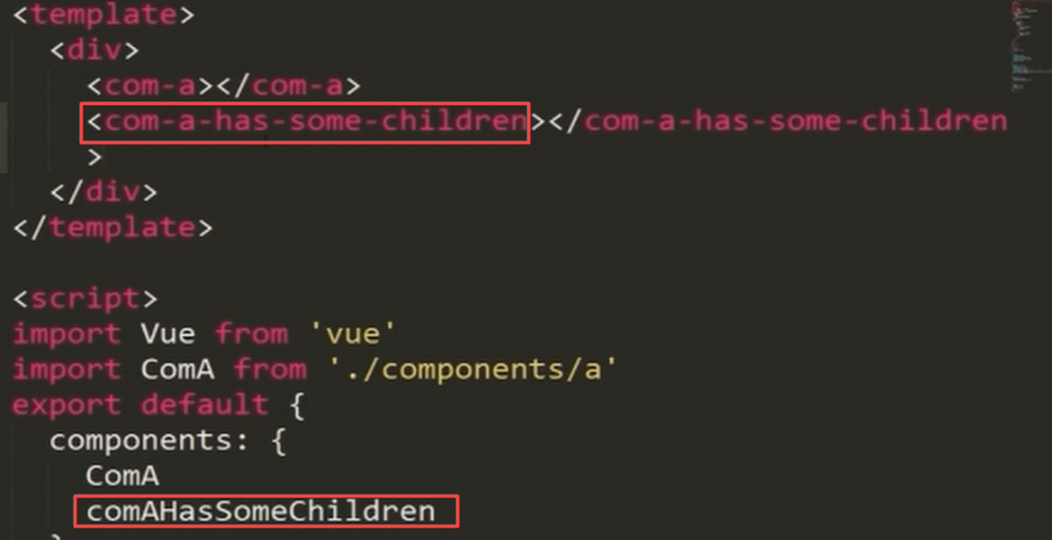

需要注意横杠和缩写

需要注意，在template最好使用小写加中杠的模式，这样能够跟1.0保持一致，属性的大小写必须要用中杠加小写的形式进行处理

引入组件写法2:

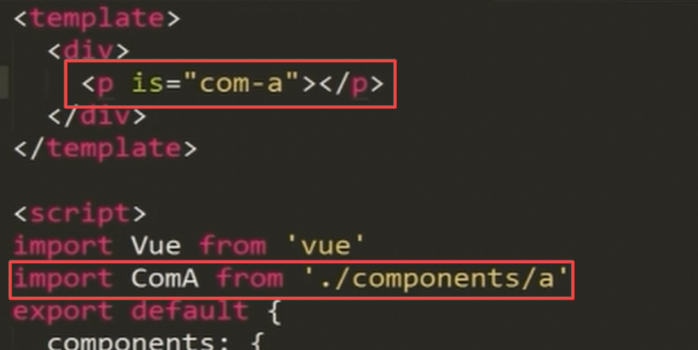

### 父组件引用子组件，并传递消息

由于属性是大小写不敏感的，所以只能使用中杠加名称的内容进行显示

子组件

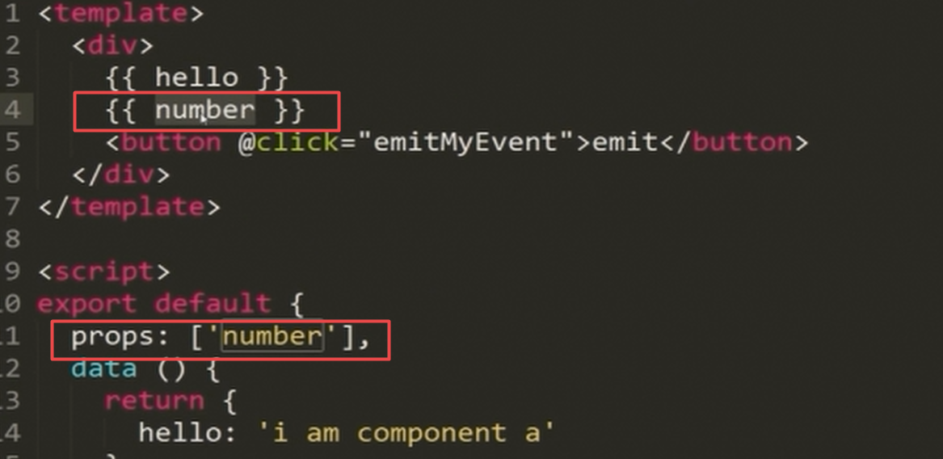

父组件

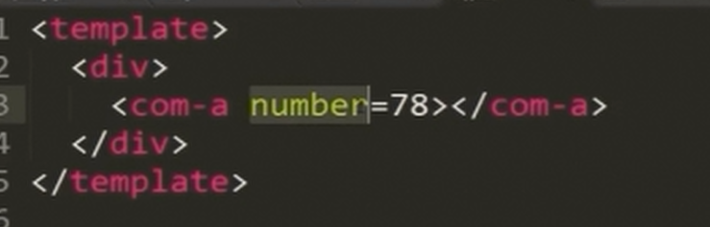

限制子组件的传递类型

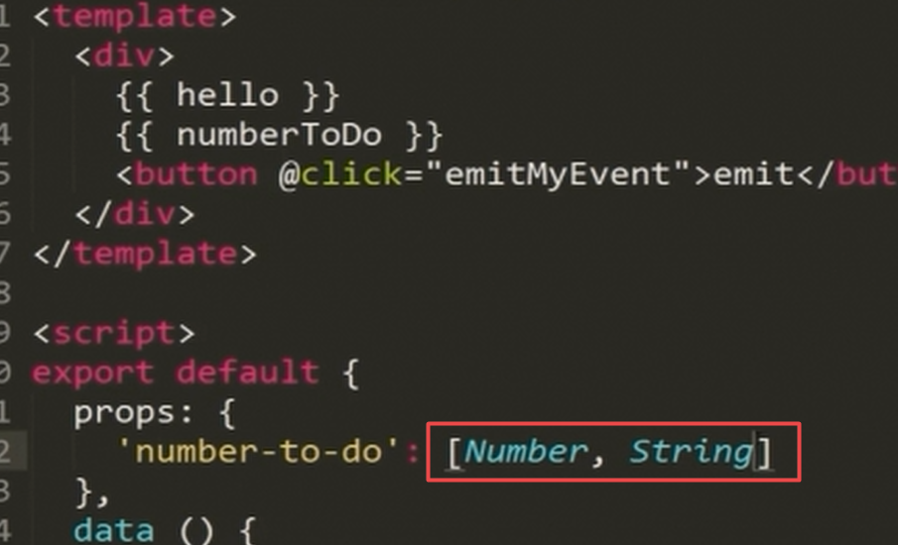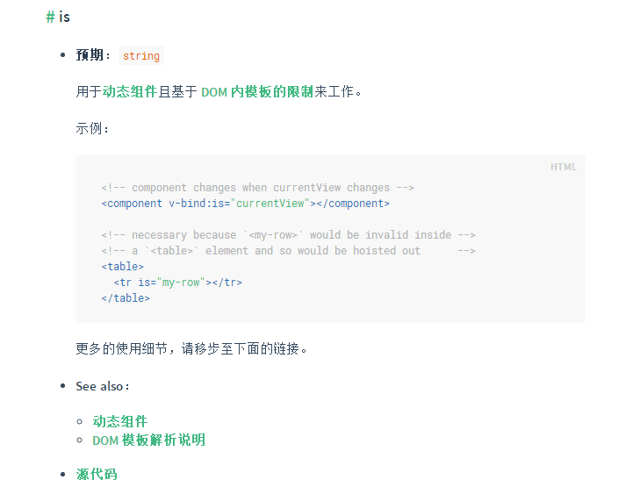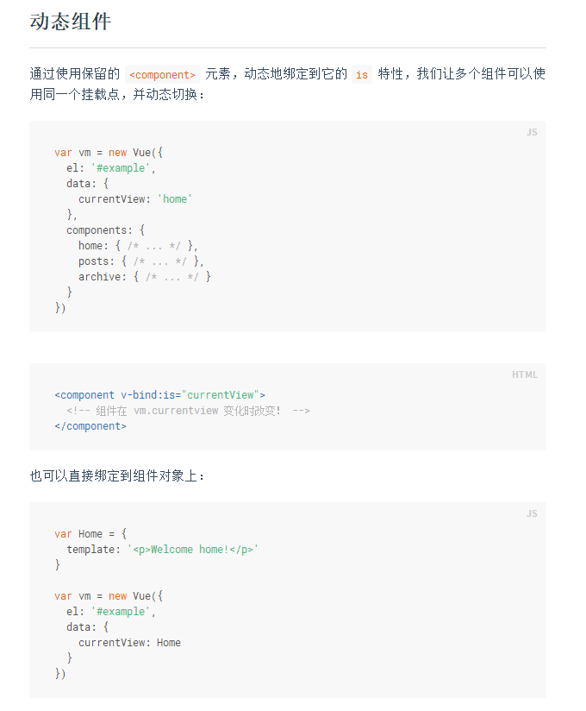

## 组件之间的通信，动态属性传递

父组件

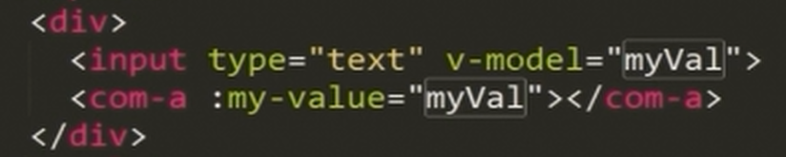

子组件

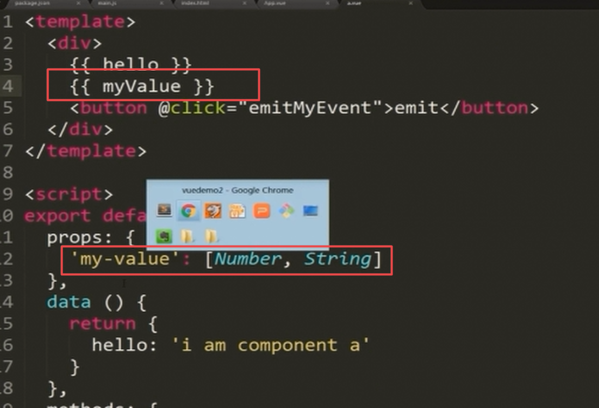

### 子组件往父控件传递信息

事件不支持驼峰的方式:



父组件网子组件插入数据方式2--插槽

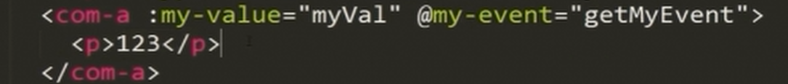

子组件

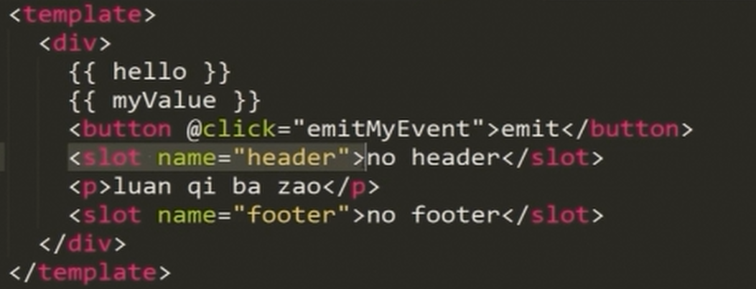

父组件

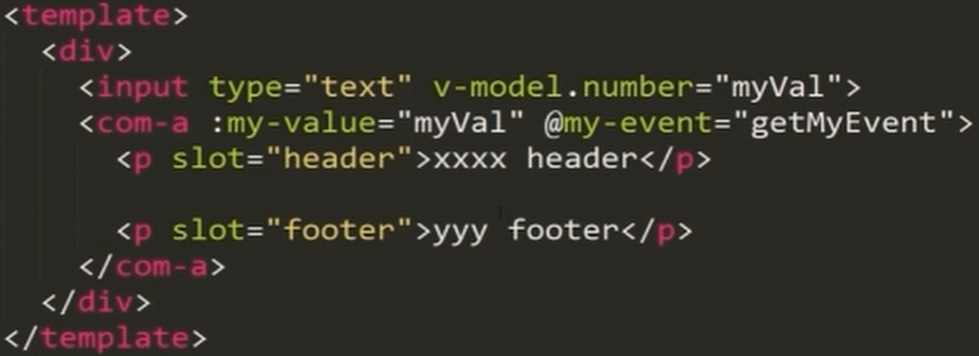

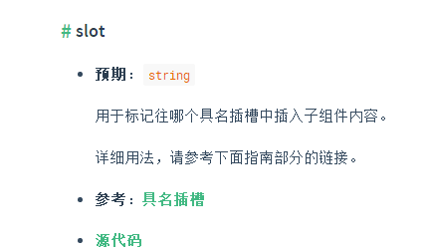

### 动态组件

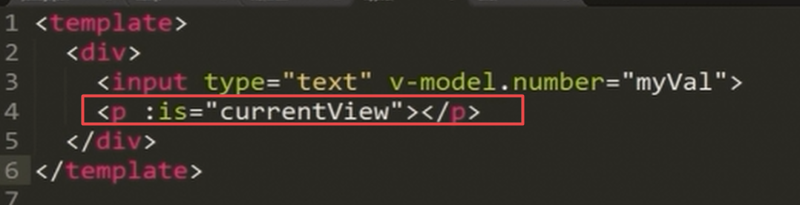

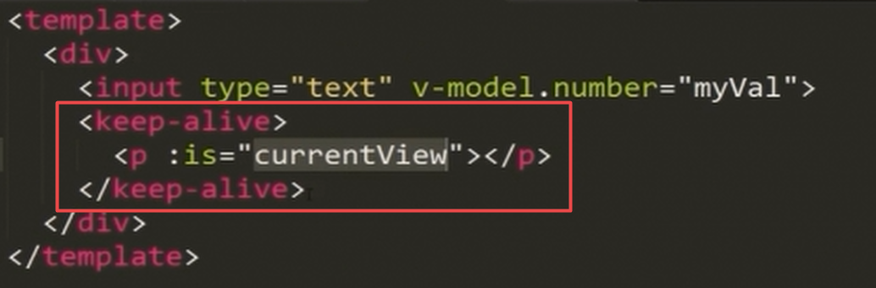

总结三种数据传递的方式:

父传子

1.



2.子传父

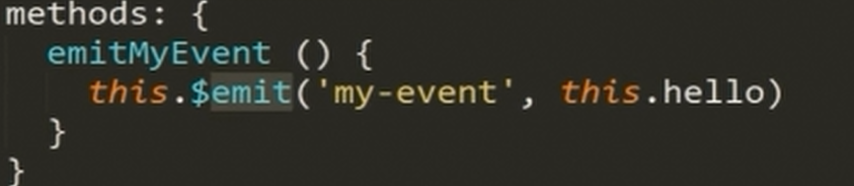

3.slot

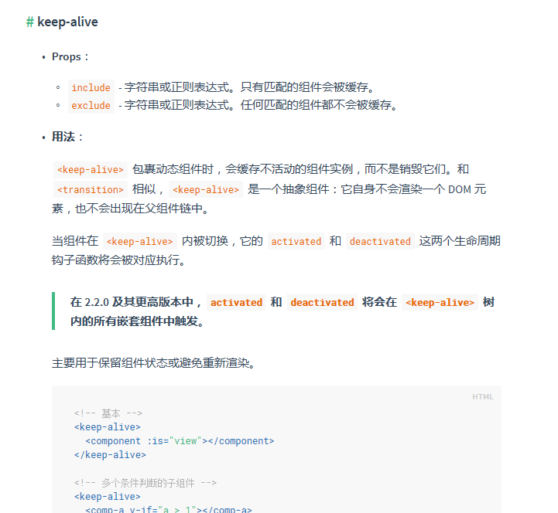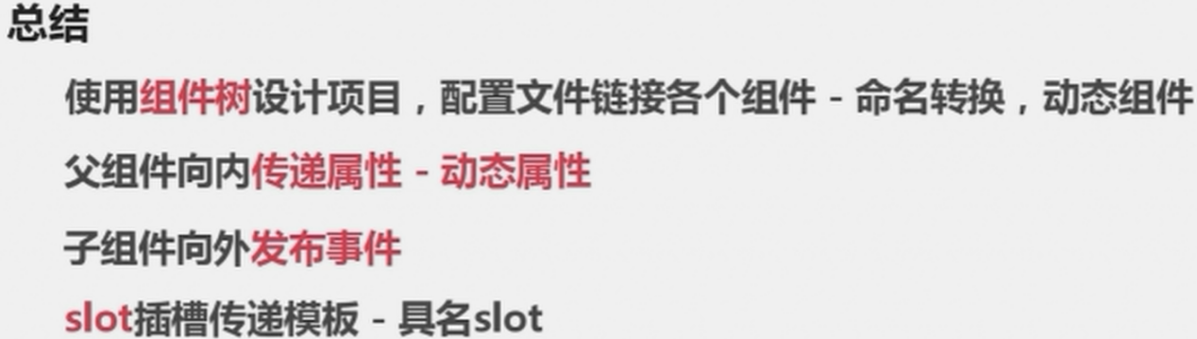

## Vue高级功能

### 过渡/动画

柔和的过渡效果

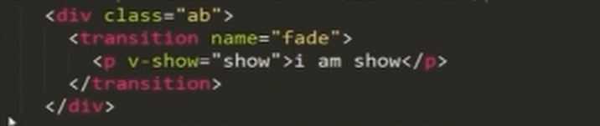

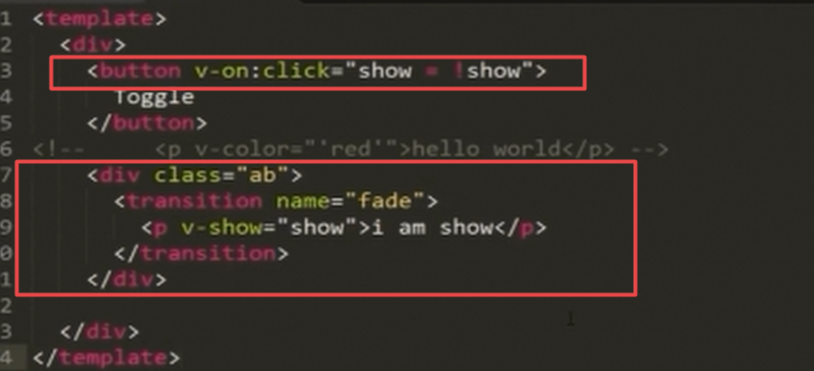Transition有两种过渡方案

1. CSS过渡
2. JS过渡

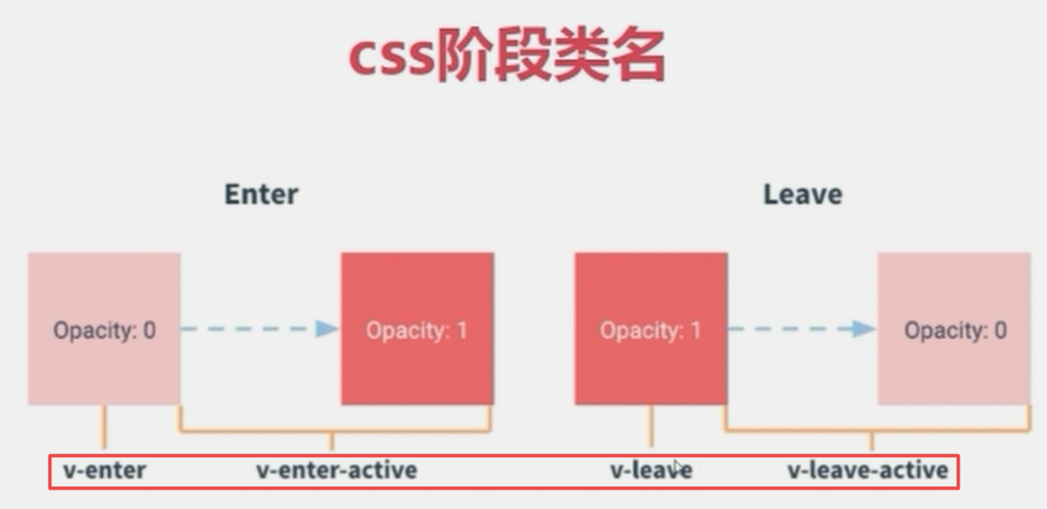

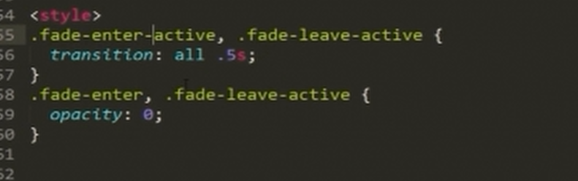

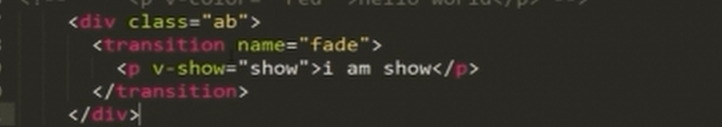

每一个transition的name都是可以进行css类名拼装成为四个状态的css样式内容，例如name=”fade”,那么就会产生四个css的样式类，fade-enter-active,fade-enter等四个css样式类，”fade-”是根据name的值来组装而成，自动识别.

别的过渡样式的展示

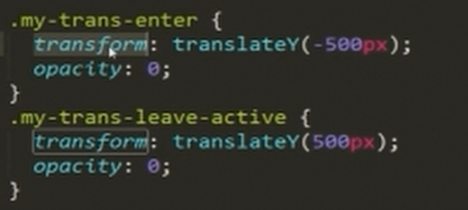

### 过渡动画-CSS实现过渡

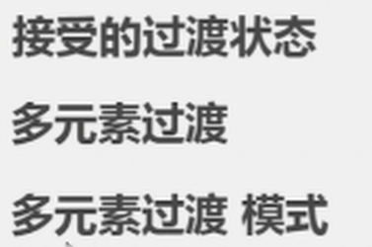

在使用过渡动画中使用动态组件

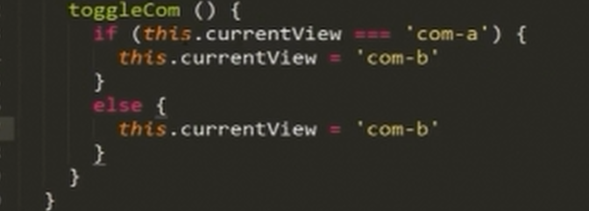

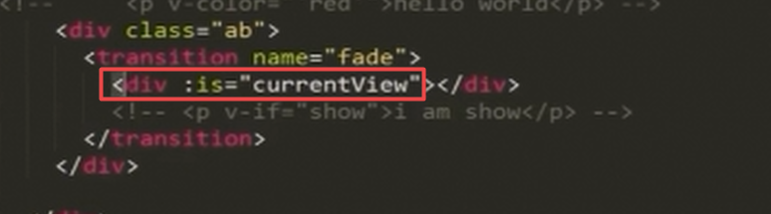

动态组件的过渡，会根据出入的顺序都进行动画效果的处理.

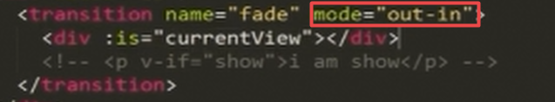

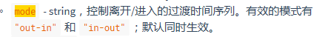

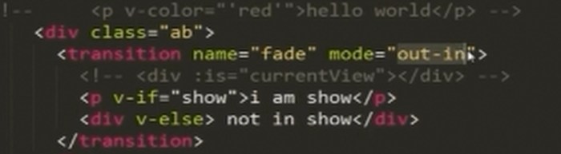

上面和下面的统一等级的标签一个是一样的，一个不一样，上边为 p - div组合，会出现过渡动画，而下面两个都是P会造成不显示过渡动画，这个都是vue的特性，所以同名标签必须需要加上key才能分别辨认内容，才能造成过渡动画的效果.

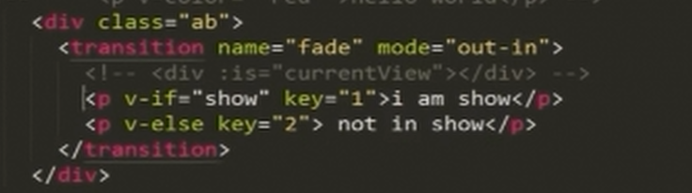

## JavaScript过渡

https://cn.vuejs.org/v2/guide/transitions.html

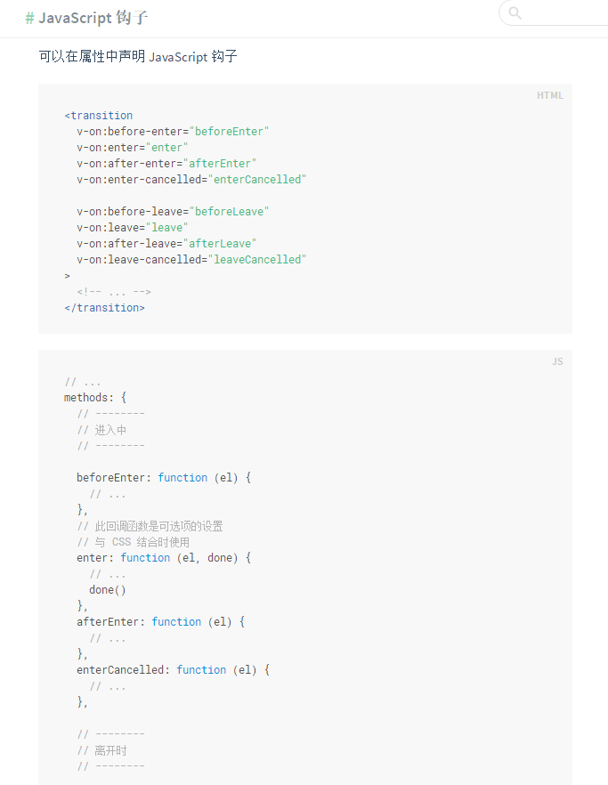

Demo

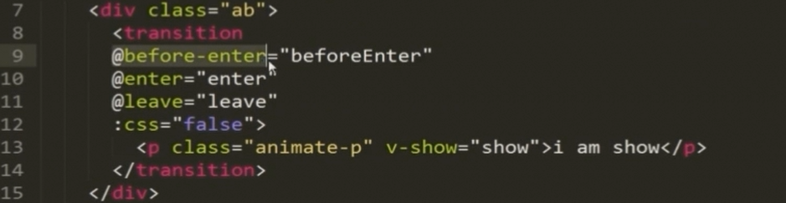

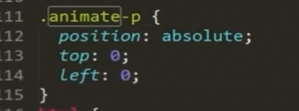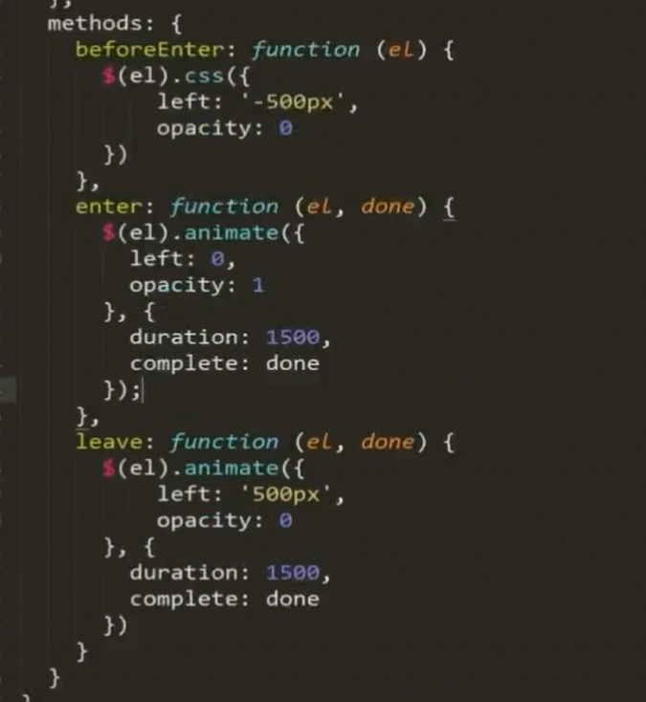

el为transition包裹的标签内容

注意这里需要添加JQuery

## Vue自定义指令

分两种

1. 局部自定义指令
2. 全局自定义指令

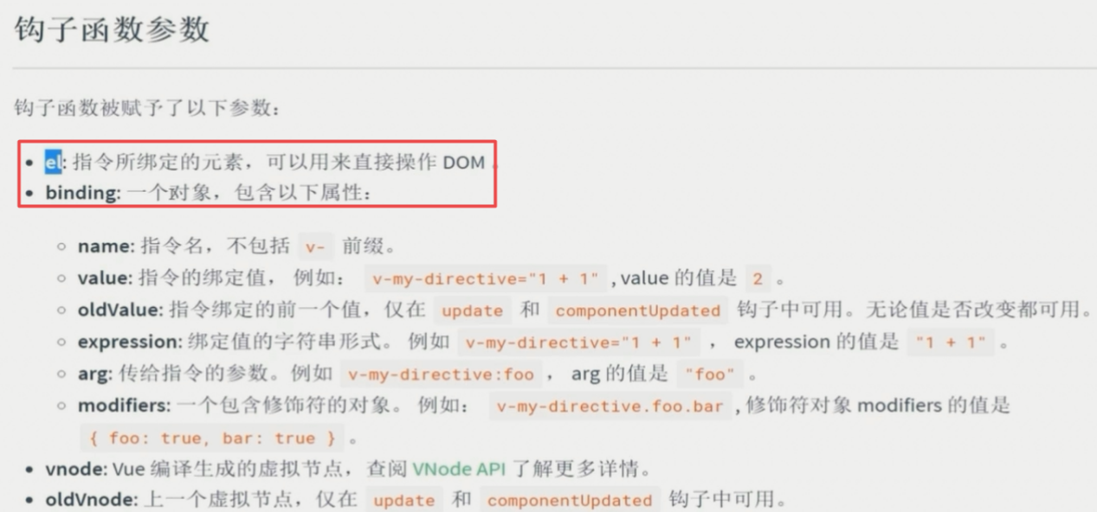

### 局部自定义指令

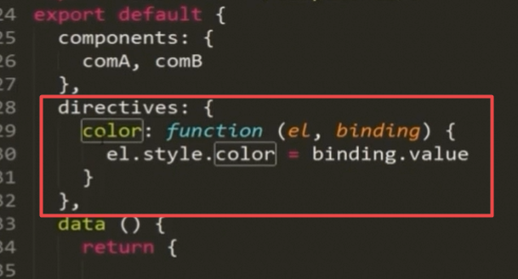

这里有一个单引号括住了字符串，不然就会按照执行方法的方式执行字符串名的方法的搜索与执行

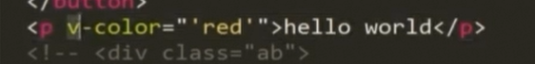

### 全局自定义指令

需要写到全局的Vue构建对象上

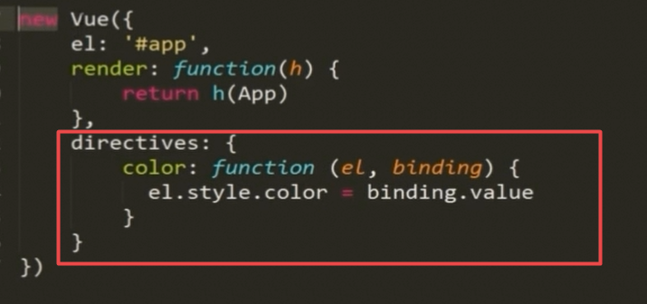

更细化的写法

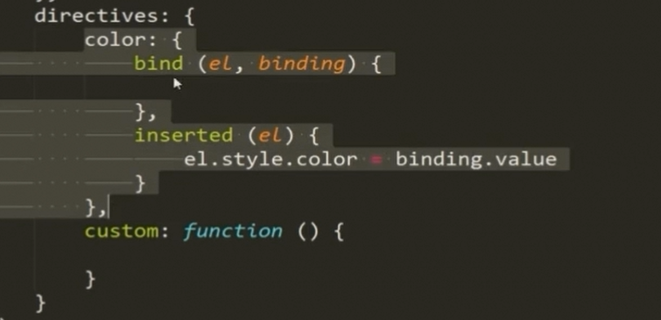

例子:自定义input标签进入页面时自动获取focus光标

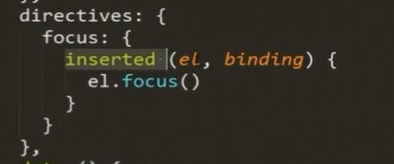

## 插件

插件就是功能丰富的组件系统

添加插件

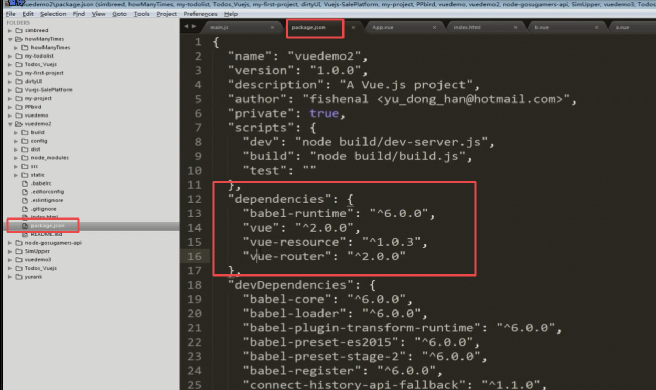

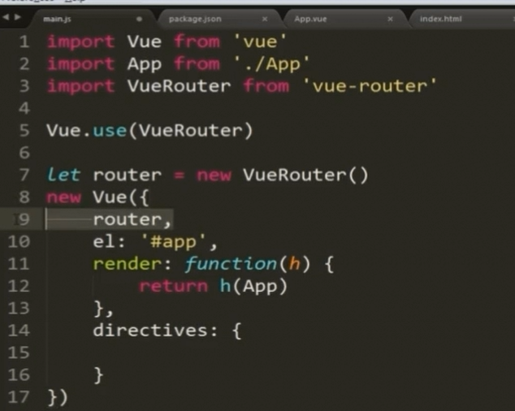

安装插件



全局声明并使用

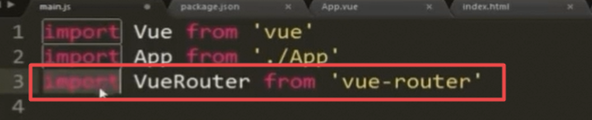

为Vue顶级对象添加插件

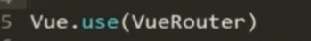

正式引用

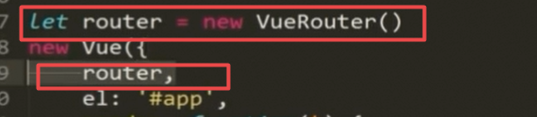

## 单文件组件和Vue-Cli

局部CSS样式

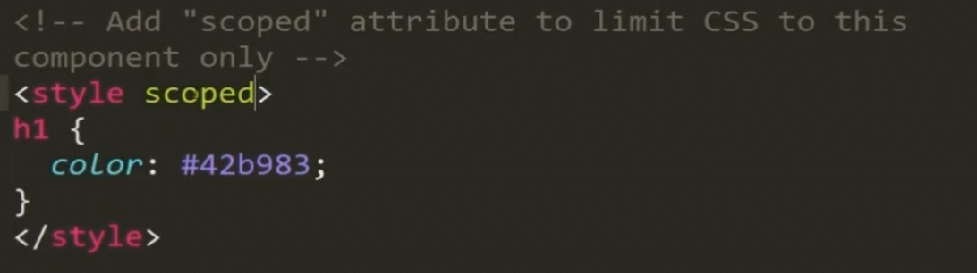

## Vue-CLI脚手架使用

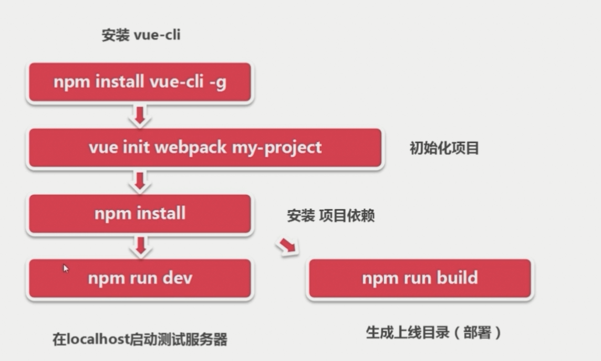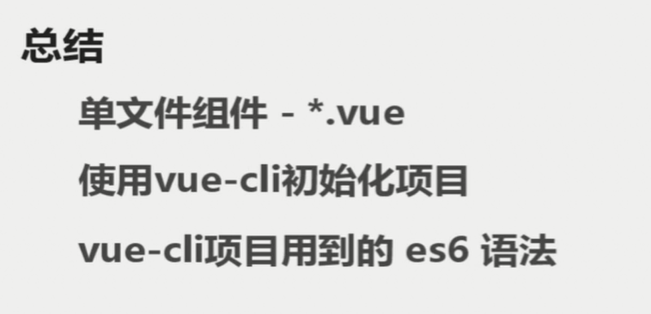

## ES6语法

外部组件导出

方法1:

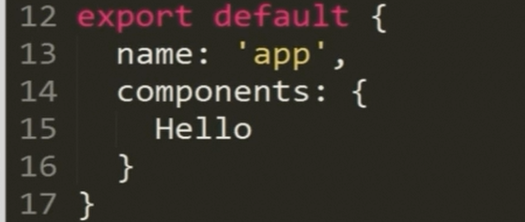

方法2:

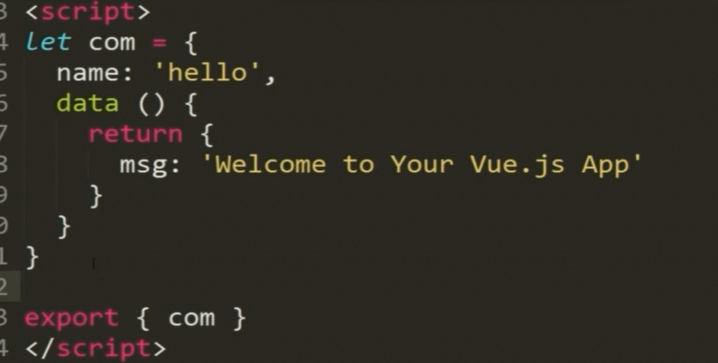

## Vue前端路由--vue-router

SPA单页面应用

引入路由类

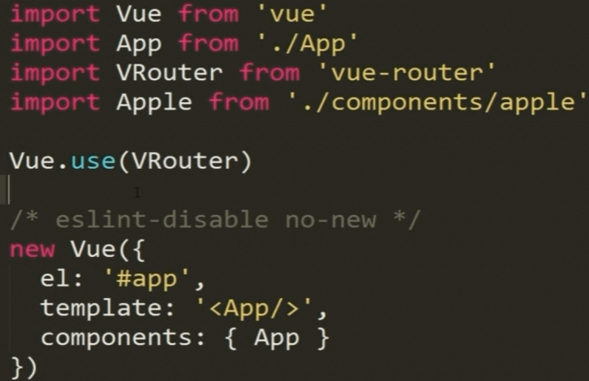

Router 中mode的作用，如果使用默认的Hash的话，那么会自动带”#”号，如果是使用history，那么访问时是没有#号的

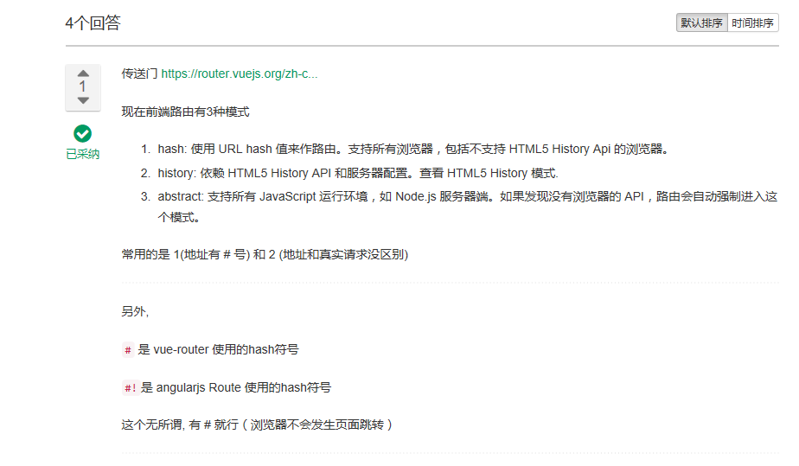

添加转跳的内容，添加router-link

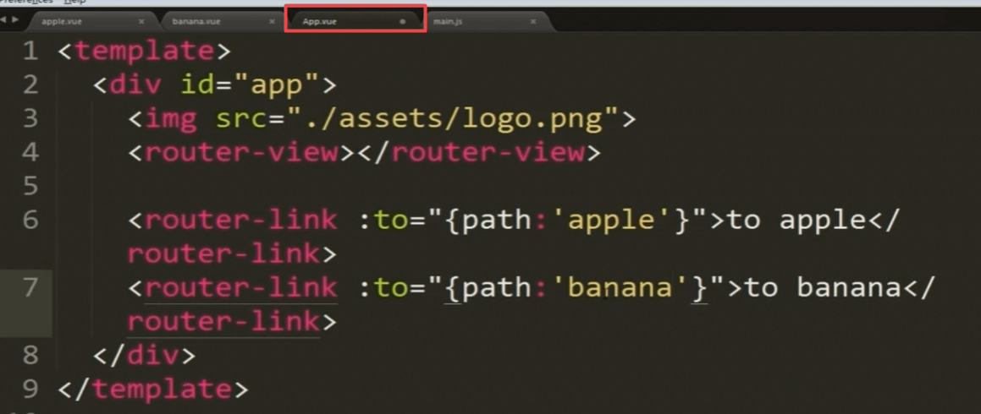

## Vue-router路由参数

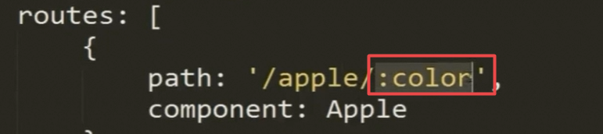

访问/apple/red，那么red即表示color的值

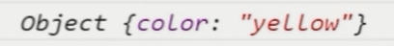

## Vue-touer 路由嵌套

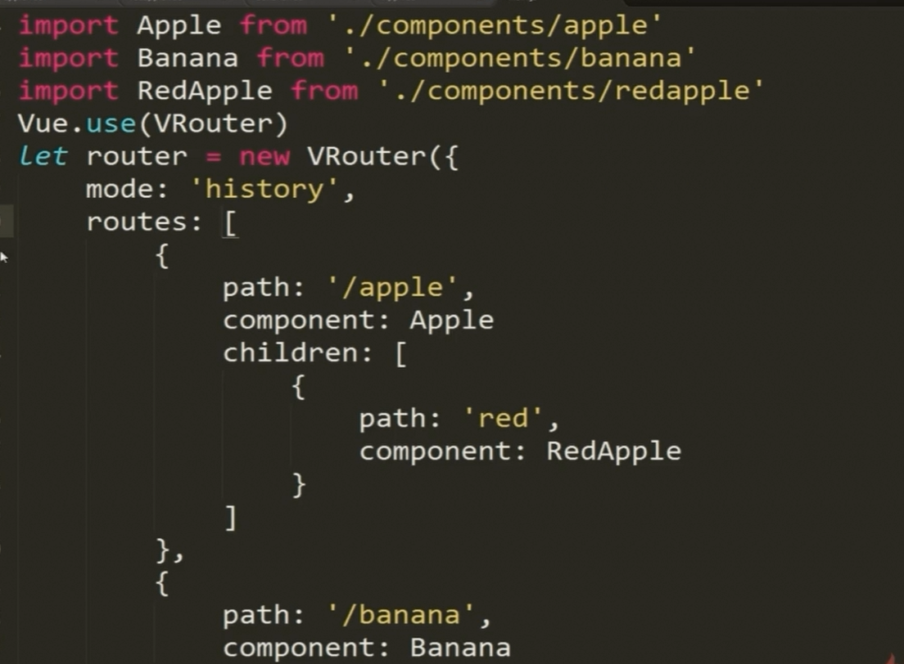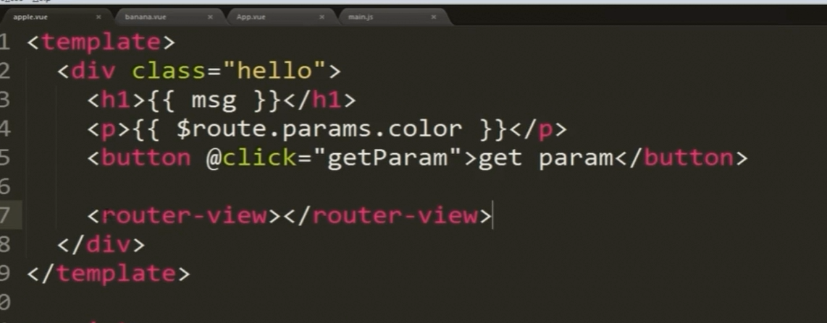

参数的多种写法

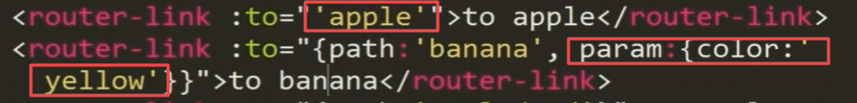

访问别名的多种写法:

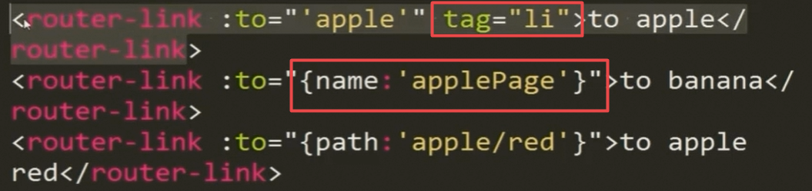

Name的定义就是在routes中定义的

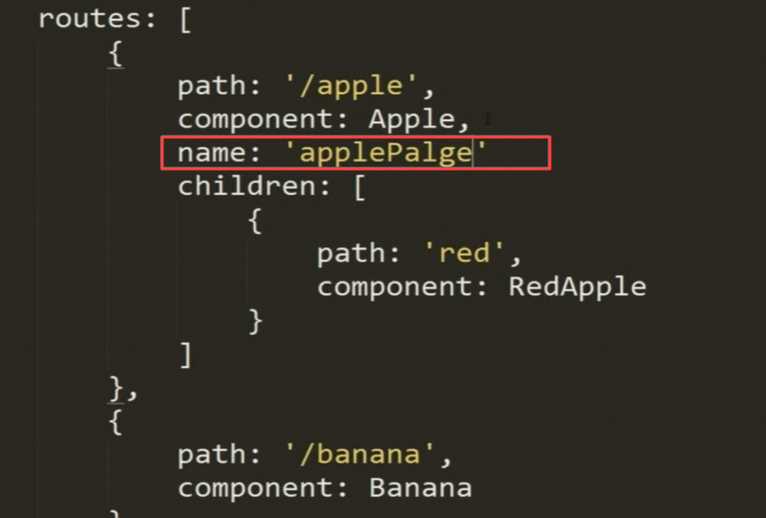

### 页面重定向

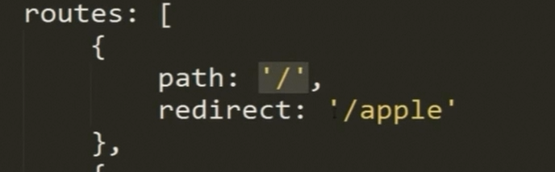

## Vue-touter 动画过渡和转跳动画

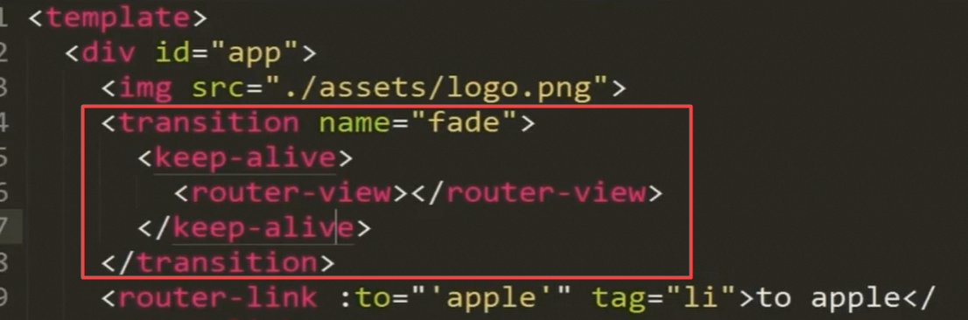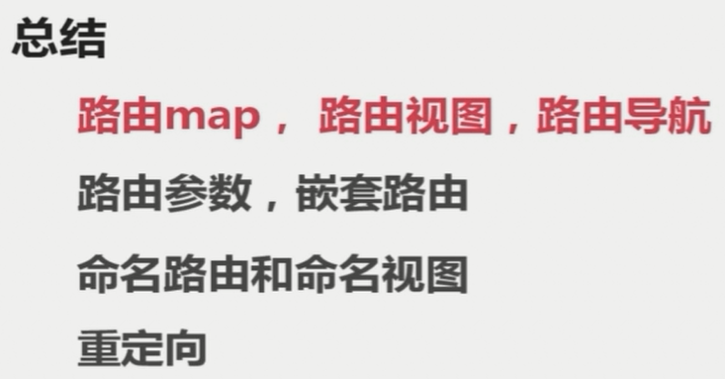

## Vuex

统一的状态管理工具

Vuex的目的是数据共享

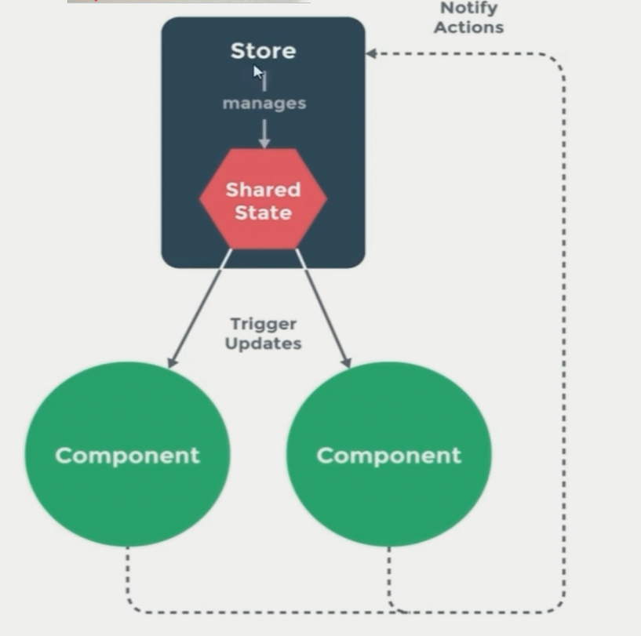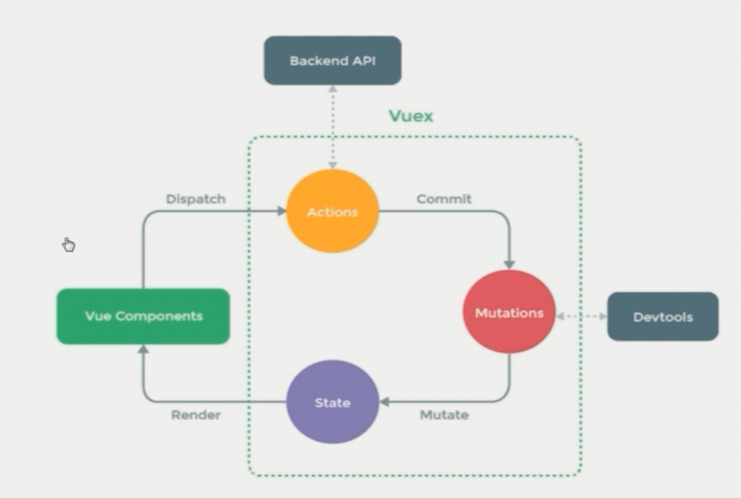

安装vuex

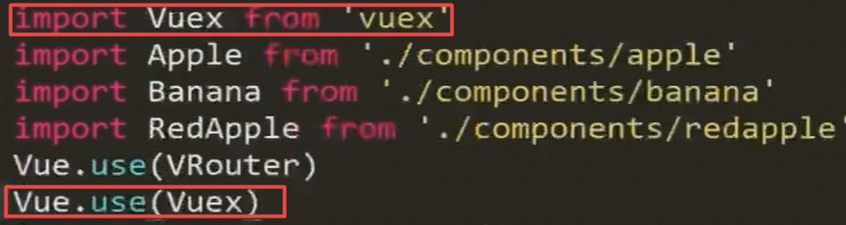

子组件的写法

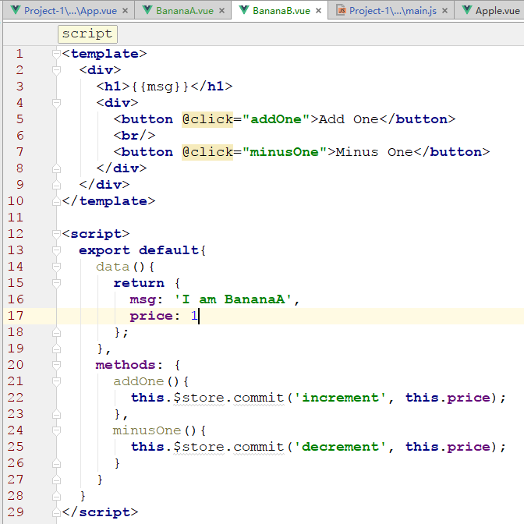

主JS文件的写法

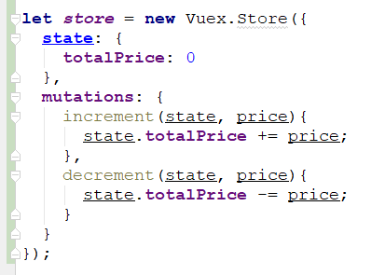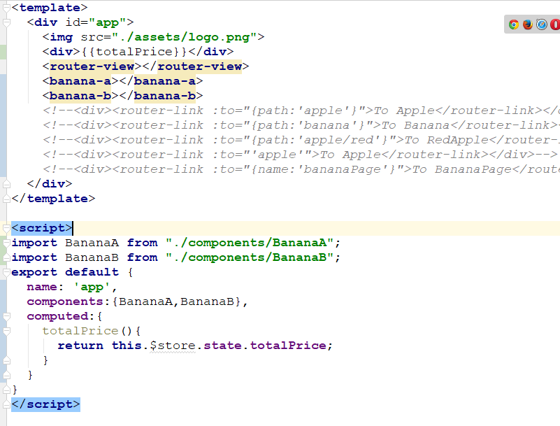

### Vuex -- Actions

按钮点击dispatch到actions，然后actions提交commit到mutations处进行处理，处理后就能改变state，actions不能直接更改state

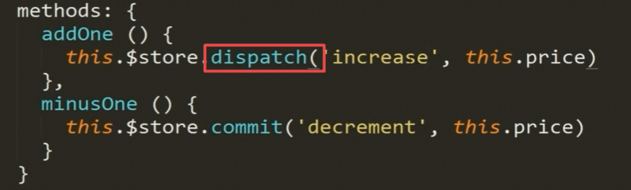

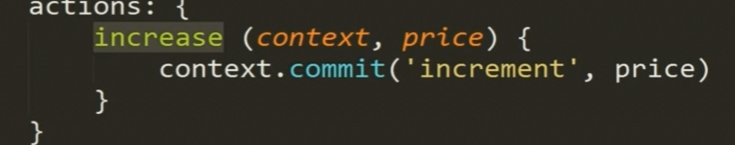

### Actions 和 Mutations的区别

Actions可以执行异步的操作，Ajax

Mutations必须执行同步操作，因为UI的改变必须是主线程

下面的例子是先执行异步操作，成功或失败后再去提交到页面进行更新

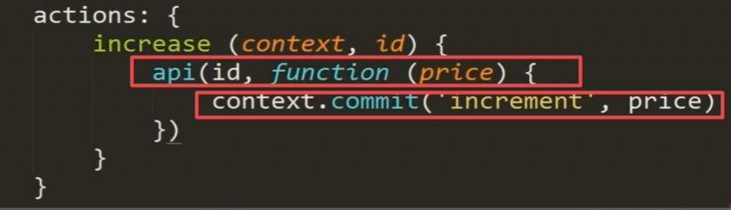

即更新到state

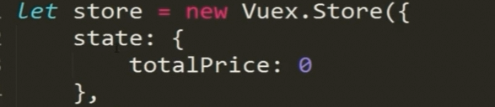

获取state数据的写法

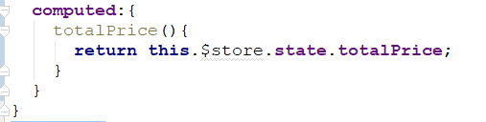

下面这个是简易方法

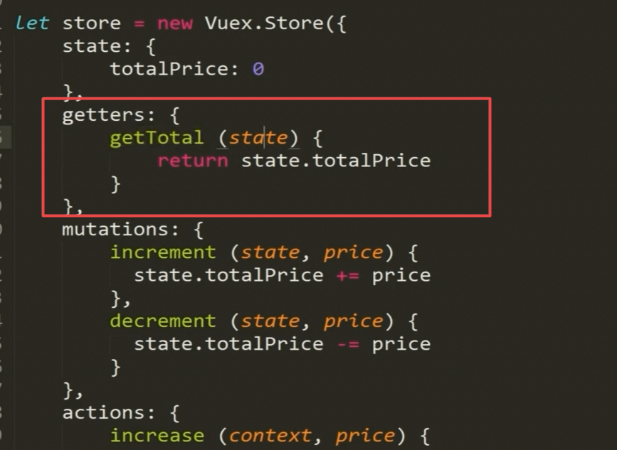

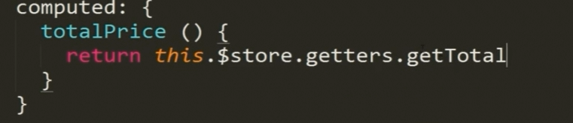

由于需要Vuex来进行管理，所以需要不同Vuex模型，所以我们可以这样写

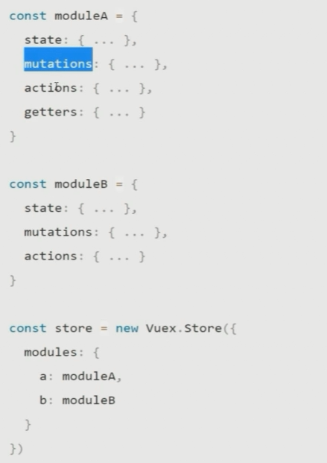

定义好后，获取数据

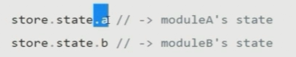

### VueX使用原则

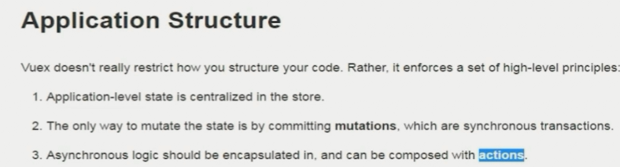

官方推荐的结构

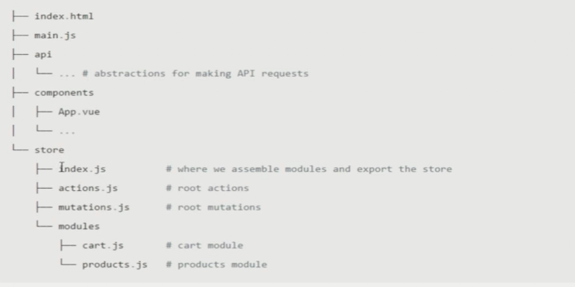

# Vue2.0 售卖平台项目

## 使用Template和v-for配合使用

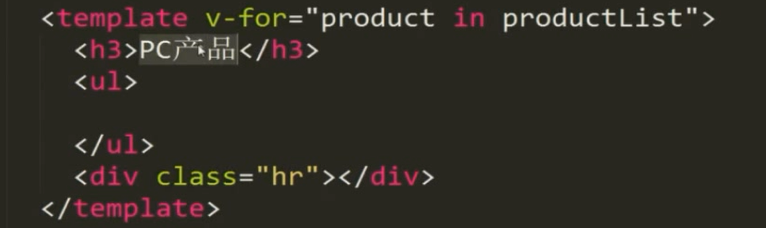

使用Vue-resource来进行AJax的访问

安装

npm install vue-resource --save

使用方法与Vuex相似

## 关于生命周期的文章

<https://segmentfault.com/a/1190000008010666>

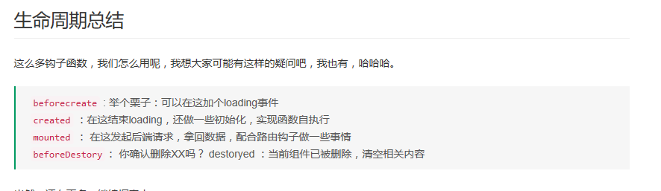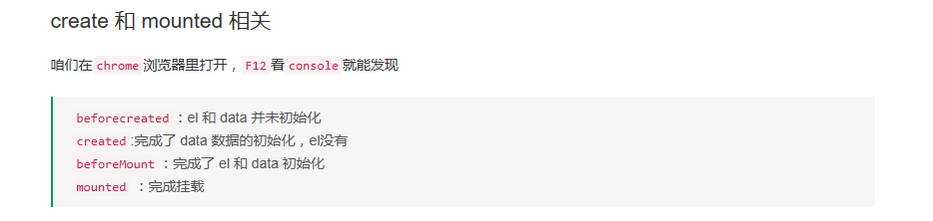

添加数据读取:

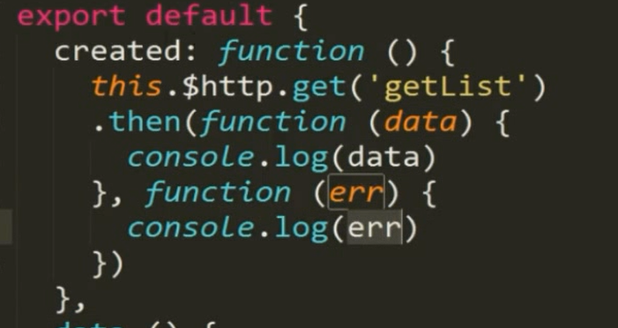

由于前端与后端是分离的，所以我们必须在前端进行模拟的测试，这样能够更快的进行开发，不需要等待后端再去联调.

## 前端mock工具:JSON-SERVER



配置内容

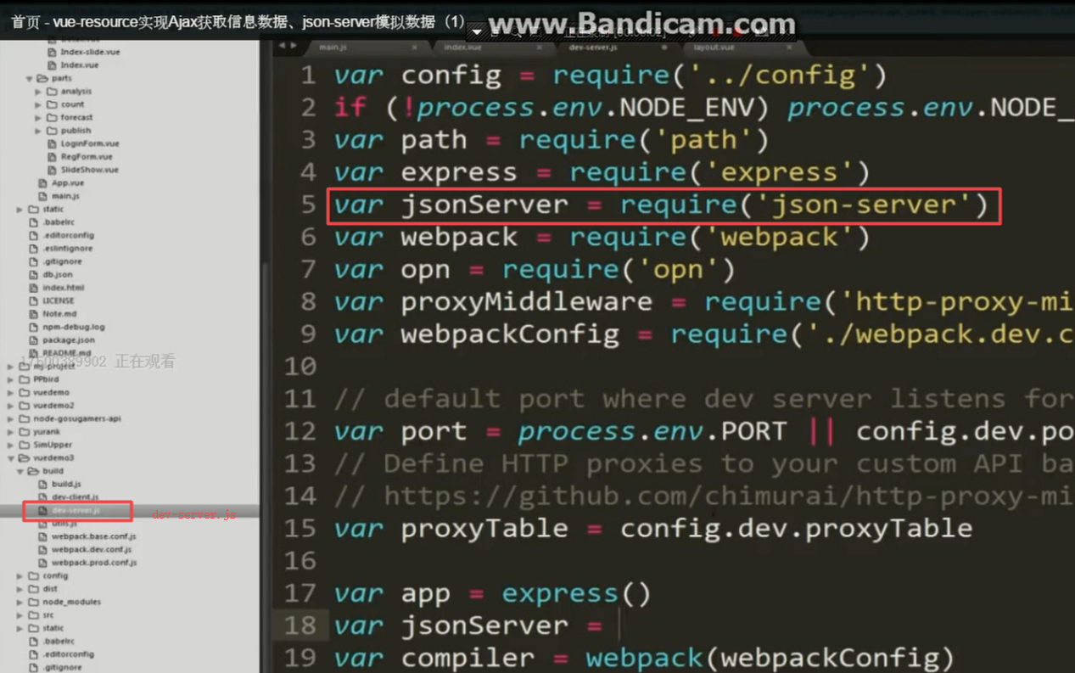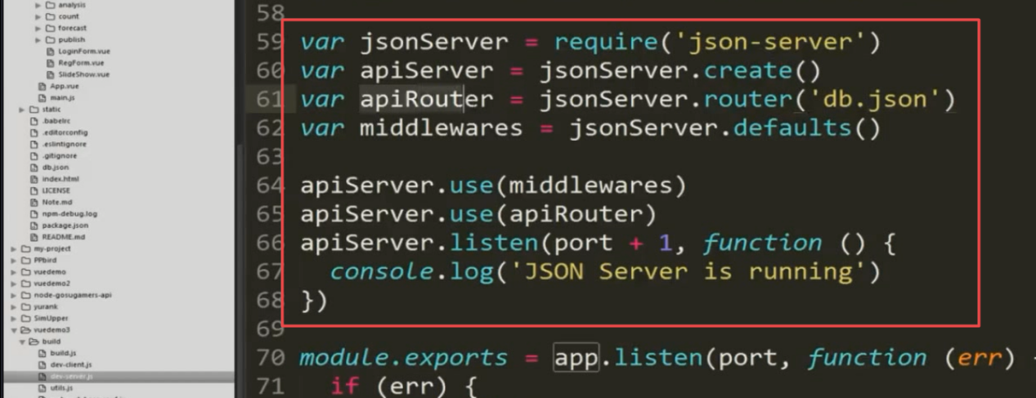

### Vue组件

